GESTIÓN DE PROCESOS EN LOS PROYECTOS DE GRADO DE LA FACULTAD DE INGENIERÍA DE SISTEMAS EN
LA UNIVERSIDAD SANTIAGO DE CALI

PRESENTADO POR:
JUAN CARLOS ARANA MORENO
NORMA CATALINA URIBE RAMIREZ

UNIVERSIDAD SANTIAGO DE CALI
FACULTAD DE INGENIERIA
INGENIERIA DE SISTEMAS
SANTIAGO DE CALI, 2013

GESTIÓN DE PROCESOS EN LOS PROYECTOS DE GRADO DE LA FACULTAD DE INGENIERÍA DE SISTEMAS EN
LA UNIVERSIDAD SANTIAGO DE CALI

PRESENTADO POR:
JUAN CARLOS ARANA MORENO
NORMA CATALINA URIBE RAMIREZ

DIRECTOR:
KERRY MORA TRIANA

UNIVERSIDAD SANTIAGO DE CALI
FACULTAD DE INGENIERIA
INGENIERIA DE SISTEMAS
SANTIAGO DE CALI 2013

ÍNDICE GENERAL Pág.
1. Objetivos 9
1.1 Objetivo general 9
1.2 Objetivos específicos 10
2. Alcance 11
3. Resumen 12
4. Abstract 13
5. Introducción 14
6. Marco teórico/Estado del arte 16
7. Metodología 23
7.1 Ciclo de vida de los procesos 26
7.2 Definición de etapas de la metodología y su interacción 29
7.2.1 Organización y Plan estratégico 30
7.2.2 Identificación y especificación de requisitos 33
      - Almacenamiento de los trabajos de grado 35
      - Control de los tiempos 39
      - Validar reglamentación 42
      - Visualizar actividades involucradas 46
      - Cumplimiento de roles y funciones 47
7.2.3 Modelado del negocio 49
7.2.4 Modelado de procesos 53
7.2.5 Definición de los componentes 59
7.2.6 Implementación de los componentes 60
7.2.6.1 Descripción técnica 67
7.2.6.2 Pruebas 100
7.2.7 Administración y seguimiento 103
7.2.8 Interacción entre etapas 105
8. Conclusiones 109
9. Bibliografía 110
10. Anexos 113
ÍNDICE DE TABLAS Pág.

Tabla 1. Comparativo entre metodologías: Criterios 23
Tabla 2. Comparativo entre metodologías: 24
Objetivo, ámbito, debilidades y fortalezas

Tabla 3. Organización y plan estratégico 31
Tabla 4. Recolección de información 32
Tabla 5. Identificación y especificación de requisitos 34
Tabla 6. Almacenamiento de los trabajos de grado 35
Tabla 7. Control de tiempos 39
Tabla 8. Validar reglamentación 42
Tabla 9. Visualizar actividades 46
Tabla 10. Roles y funciones 47
Tabla 11. Descripción de roles y funciones 48
Tabla 12. Comparación de herramientas BPM: 61
Hardware, licencia, ciclo de vida, SOA

Tabla 13. Comparación de herramientas BPM: 61
Características, funcionalidades y usabilidad

Tabla 14. Descripción BonitaSoft 62
Tabla 15. Descripción Oracle SOA Suite 63
Tabla 16. Descripción IBM BPM 64
Tabla 17. Descripción BEA AquaLogic 65
ÍNDICE DE GRÁFICOS
Pág.

Gráfico 1. Fases de la metodología Rummler – Brache 17
Gráfico 2. Ciclo de vida de los procesos de negocio 19
Gráfico 3. Fases de la metodología 22
Gráfico 4. Fases de la metodología – Organización y plan estratégico 23
Gráfico 5. Recolección de información 23
Gráfico 6. Fases de la metodología – Identificación y especificación 26
de requisitos
Gráfico 7. Fases de la metodología – Modelado de negocio 42

Gráfico 8. Modelado de negocio 44

Gráfico 9. Fases de la metodología – Modelado de procesos 46

Gráfico 10. Modelado registro trabajo de grado 48
Gráfico 11. Modelado radicación de anteproyecto 49
Gráfico 12. Modelado asignación evaluadores 50
Gráfico 13. Modelado desarrollo trabajo de grado 51
Gráfico 14. Fases de la metodología – Definición de componentes 52

Gráfico 15. Fases de la metodología – Implementación de componentes 60

Gráfico 16. Proceso en Bonita 67

Gráfico 17. Sendas del proceso 68

Gráfico 18. Definición de variables 69

Gráfico 19. Tipo de variable: Lista de opciones 70

Gráfico 20. Tipo de variable: Adjunto 71

Gráfico 21. Tipo de variable: Objeto java 72

Gráfico 22. Tipos de conectores para los grupos de actores 73

Gráfico 23. Actores en Bonita 74

Gráfico 24. Actores desde una base de datos 75

Gráfico 25. Configuración de actores en Oracle: Nombre 76

Gráfico 26. Configuración de actores en Oracle: Parámetros 77

Gráfico 27. Configuración de actores en Oracle: Query 78

Gráfico 28. Actores configurados 79

Gráfico 29. Dependencias 80

Gráfico 30. Conectores 81

Gráfico 31. Creación de un conector en Oracle 82

Gráfico 32. Conector en Oracle: Parámetros 83

Gráfico 33. Conector en Oracle: Query 84

Gráfico 34. Conector en Oracle: Salida 85

Gráfico 35. Conector en Alfresco: Creación de carpeta 86

Gráfico 36. Conector en Alfresco: Nombre conector 87

Gráfico 37. Conector en Alfresco: Parámetros de configuración 88

Gráfico 38. Conector en Alfresco: Ruta de la carpeta 89

Gráfico 39. Abrir Alfresco 90

Gráfico 40. Navegador Alfresco 91

Gráfico 41. Conector en Alfresco: Enviar archivos 92

Gráfico 42. Conector en Alfresco: Nombre conector 93

Gráfico 43. Conector en Alfresco: Parámetros, envío de archivos 94

Gráfico 44. Conector en Alfresco: Rutina para identificar ruta 95

Gráfico 45. Tipos de actividades 96

Gráfico 46. Creación de formulario 97

Gráfico 47. Pantalla de edición 98

Gráfico 48. Configuración de datos en la pantalla 99

Gráfico 49. Error al cargar el subproceso 100

Gráfico 50. Fases de la metodología – Administración y seguimiento 105
Gráfico 51. Marco metodológico - Etapas superpuestas en el ciclo de vida 107

Gráfico 52. Marco metodológico - Interacción de etapas 108

ÍNDICE DE CASOS DE USO
Pág.

Caso de Uso 1. Radicación de los anteproyectos de grado 36
Caso de Uso 2. Entregas de documentos 37
Caso de Uso 3. Revisión de documentos 38
Caso de Uso 4. Tiempos de asignación de evaluadores 40
Caso de Uso 5. Tiempos de Evaluación de documentos 41
Caso de Uso 6. Documentos Solicitados de las modalidades de 43
Investigación y aplicación.

Caso de Uso 7. Documentos Solicitados de la modalidad Asistencia a 45
Los procesos formativos.
Caso de Uso 8. Documentos Solicitados de la modalidad Cursos en 45
Programas de posgrados.
Caso de Uso 9. Requerimiento general de los Trabajos de Grado 52

- OBJETIVOS

1.1 OBJETIVO GENERAL
Se desarrolla un prototipo que permita controlar los procesos asociados a los trabajos de grado de los estudiantes de la facultad de ingeniería de sistemas de la Universidad Santiago de Cali.

1.2 OBJETIVOS ESPECIFICOS

- Diseñar un modelo del proceso de los trabajos de grado,
  - aplicando una metodología BPM.
- Se conoce y aplica una metodología BPM que permite identificar, definir y documentar los procesos asociados en los trabajos de grado.
- Se recolecta y documenta información de todos los procesos asociados en los trabajos de grado.
- Se modelan los procesos involucrados en la elaboración de trabajos de grado.
- Se realiza prototipo de pruebas con la herramienta BPM seleccionada.
- Aplicar alguna herramienta BPM que soporte la solución que se diseñe al utilizar la metodología BPM propuesta en este trabajo.
- Se investiga sobre las herramientas existentes que permiten la aplicación de la metodología BPM.
- Se selecciona la plataforma más adecuada para realizar la implementación del sistema.
- Se implementa el sistema con el cual se pueden controlar el proceso de los trabajos de grado, en un servidor ubicado en el laboratorio de COMBA de la Universidad Santiago de Cali.
- Se realizan pruebas validando el funcionamiento del sistema.

- ALCANCE
Al realizar este proyecto, utilizando la metodología Rummler - Brache para la administración y mejora de procesos se logra:
- La definición de fases, facilitando la elaboración de algunas de ellas en paralelo, la eliminación de tiempos muertos y la automatización de tareas, reduciendo drásticamente el tiempo global de ejecución de los procesos.
- La automatización de los procesos de los trabajos de grado, describiendo todas las actividades, personas involucradas y de esta manera visualizarlas en todas las etapas.
- Validar el cumplimiento de roles y funciones, establecidos en los proyectos de grado.
- Validar que los plazos de entrega de los documentos requeridos se cumplan.
- Validar el cumplimiento de reglas establecidas por la Universidad Santiago de Cali.
- Implementar el sistema con el cual se pueden controlar los procesos de los trabajos de grado, en un servidor ubicado en el laboratorio de COMBA de la Universidad Santiago de Cali.

- RESUMEN
En este documento se describen cada uno de los procesos y las partes involucradas, las herramientas utilizadas, que interactúan entre sí, para sistematizar los procesos de los trabajos de grado de la facultad de ingenierías, permitiendo controlar los tiempos de entregas y así validar el cumplimiento por parte de todos los involucrados en este proceso. Además permite identificar en qué etapa se encuentra cada trabajo de grado.
Al estar en funcionamiento esta aplicación permite a la facultad de ingenierías contar con un sistema de información con el cual se puede llevar un control de los procesos asociados con los trabajos de grado de los estudiantes. También permite controlar el cumplimiento de los roles y las funciones, establecidos en el reglamento de los proyectos de grado, los plazos de entrega de los documentos requeridos y tener mayor capacidad de identificación de los cuellos botella presentados en cualquier fase del proceso al poder ser monitoreados para asegurar que estos se realicen conforme a los estándares definidos, asegurando la calidad e integración de los mismos.

- ABSTRACT
This paper describes each of the parties involved processes and the tools used, which interact with each other, to systematize processes degree work of engineering faculty, thereby reducing delivery times and thus fulfill the time stipulated by all involved, and to identify what stage is each grade work that is being done or has been done and so keep control and constant monitoring.
Allowing faculty of engineering have an information system that allows lead to a control of the processes associated with the work of student’s grade.
Also effective in ensuring compliance with the roles and functions established grade projects, the delivery of the required documents and have greater ability to identify bottle necks presented at any stage of the process and can be monitored to ensure these are made according to the standards defined, ensuring the quality and integration of these.

- INTRODUCCIÓN
En los inicios de la ciencia de la computación y la aplicación de este conocimiento al mundo empresarial, tuvo su enfoque centrado en desarrollar sistemas que automatizaran tareas cotidianas que se hacían manualmente, facilitando la labor de las personas en las empresas, mejorando el desempeño de las mismas. Hoy día se han automatizado muchas tareas, y ahora el objetivo que se plantea es mejorar la capacidad de los sistemas y los procesos empresariales, buscando diferentes tipos de integración a información no estructurada, a combinar diferentes fuentes de datos y a dispositivos móviles entre otras muchas propuestas.
Ahora bien, la tendencia actual se enfoca hacia un paradigma orientado a los procesos, donde las aplicaciones cubren la actividad global de la empresa y las funciones de sus departamentos, y las herramientas utilizadas en la interacción de los departamentos son las BPMS (Business Process Management Systems) o los sistemas de integración buscados.
En este documento se describe el BPMS que permite controlar los procesos asociados a los trabajos de grado realizados en la facultad de ingeniería de la Universidad Santiago de Cali.
El objetivo de la metodología empresarial Gestión de Procesos de Negocio (Business Process Management, BPM) es lograr la eficiencia en las organizaciones, a través de la gestión sistemática de los procesos de negocio. Los cuales se deben modelar, automatizar y optimizar de forma continua. A través del modelado de actividades y procesos puede lograrse un mejor entendimiento del negocio y muchas veces esto presenta la oportunidad de mejorarlos.
Al contar con este sistema BPMS planteado en este proyecto se pueden dejar atrás los registros manuales y el uso prolongado de tiempo en las entregas de documentos por parte de los actores involucrados, enviando alertas en los casos en que los plazos en las actividades y asignaciones no se cumplan en cada uno de los roles definidos que cada persona desempeña en el proceso.
Al ser automatizados los procesos se reducen errores, asegurando que estos se comporten lo mas estándar posible, brindando elementos que permitan visualizar el estado de los mismos. La administración de los procesos asegura su ejecución estándar, parametrizada, ordenada, estructurada y permite la adquisición de información que puede ser usada para buscar mejoras en los pasos, recursos, tiempos y actividades.
Este documento presenta el proceso vivido en la aplicación de una metodología llamada Rummler - Brache para la administración y mejora de procesos, que es utilizada para el desarrollo de este tipo de proyectos.
Esta metodología brinda una guía sobre los pasos que por nuestra parte fueron aplicados y documenta mediante formatos, gráficos y texto explicativo, el proceso experimentado en la ejecución de los trabajos de grado por parte de los estudiantes en la facultad de Ingenierías de la USC.

- MARCO TEÓRICO / ESTADO DEL ARTE
La mayoría de los modelos actuales de procesos resultan insuficientes en muchas ocasiones, debido a que son pobres en su integración y están orientados únicamente a describir datos y transacciones.
El cambio de enfoque en el modo de diseñar aplicaciones e implementar soluciones radica básicamente en:
- Explicitar el conocimiento de un proceso de negocio ayudando a documentarlo, definirlo y a implementarlo.
- Proveer interoperabilidad de las soluciones.
- Resolver la dinámica de los problemas en términos declarativos y cubriendo todas las etapas del ciclo de vida del software.
Inicios

Los actuales sistemas ERP (Enterprise Resource Plannig o Planificación de recursos empresariales) lograron su mayor impacto cuando apareció la Reingeniería como un punto vital para el desarrollo de la administración efectiva en las organizaciones. Los primeros conceptos con respecto a la reingeniería aparecen en la década de 1920, debido a la administración científica, que fue establecida por Frederick Winslow Taylor, en donde racionalizó los métodos de ingeniería aplicados a la administración y desarrolló investigaciones experimentales orientadas hacia el rendimiento del obrero.
La reingeniería es una metodología apropiada para revisar y rediseñar procesos, así como para implementarlos, enfocándose en agregar valor a cada uno de los pasos de un proceso y eliminar aquellos que puedan dar ningún valor agregado, siendo muy apropiada para generar organizaciones horizontales y organizaciones por procesos, así como para reducir costos, tiempos de procesos, mejorar el servicio, la motivación y participación del personal.
Luego de esta iniciativa aparecen nuevas teorías para la administración y dirección de las organizaciones, en la que sobresale la introducida en 1954, por Peter Drucker, quien hoy es considerado como el padre del “management” como disciplina y sigue siendo objeto de estudio en las más prestigiosas escuelas de negocios. En esta se plantea un sistema de funcionamiento basándose en la definición de metas u objetivos que incluyan a todas las áreas de la organización, así se permite medir el desempeño a la hora de cumplir las metas u objetivos trazados.
Hasta ese momento todos los enfoques eran realizados hacia la producción, dejando a un lado la calidad, y William Edwards Deming, da a conocer el concepto de “administración total de calidad”. Buscando además de la cantidad de producción, se lograra tener buena calidad en los productos elaborados.
En 1969, se formó el PMI (Project Management Institute), bajo la premisa que cualquier proyecto, sin importar su naturaleza, utiliza las mismas bases metodológicas y herramientas. A través del comité de estándares y colaboradores (entre ellos empresas, universidades, asociaciones de profesionales, especialistas y consultores en proyectos) PMI realizó el estudio, evaluación y revisión de los estándares generalmente aceptados a nivel internacional, dando como resultado los estándares que representan el cuerpo de conocimientos de la Dirección de Proyectos, cuyo título original es “Project Management Body of Knowledge” (PMBOK).
En 1985 aparece un gran aporte llamado la cadena de valor, descrito por Michael Porter en su obra “Competitive Advantage: Creating and Sustaining Superior Performance”. Este es un modelo teórico que permite describir el desarrollo de las actividades de una organización empresarial generando valor al cliente final.
El análisis de la cadena de valor es una visualización de la organización mediante la cual se descompone una empresa en sus partes constitutivas, buscando identificar fuentes de ventaja competitiva en aquellas actividades que generan valor. Dicha ventaja competitiva se obtiene cuando la empresa desarrolla e integra las actividades de su cadena de valor de forma menos costosa y mejor diferenciada que sus competidores.
Los conceptos vistos anteriormente le darían paso al surgimiento de los ERP, a esta etapa se le conoce como la primera ola. A partir de 1990 el concepto de Reingeniería de procesos es introducido por Michael Hammer y James Champy, definiéndolo como:
“La revisión fundamental y el rediseño radical de procesos para alcanzar mejoras espectaculares en medidas críticas y contemporáneas de rendimiento, tales como costos, calidad, servicio y rapidez.”
Después del surgimiento de la reingeniería, aparece Thomas H. Davenport, quien define un proceso de negocio como “un conjunto de tareas relacionadas lógicamente realizadas para lograr un resultado de negocio definido para un determinado cliente o mercado” y destaca el papel que cumplen las tecnologías de la información ya que facilita y conduce a la innovación y a la reingeniería de procesos de negocio. Esta etapa iniciada por Hammer y Champy, seguida de los aportes de Davenport se considera como la segunda ola.
En la tercera ola los procesos estratégicos como los procesos de soporte, deben ser administrados de igual forma y adicionalmente se presentan diferencias en las tecnologías utilizadas en cada ola para soportar la administración de procesos. De esta manera BPM retoma todas las tecnologías y técnicas desarrolladas durante las tres olas de evolución.
La gestión de procesos de negocio abarca además de la tecnología inmersa en BPM, aspectos culturales, organizacionales y legislativos. Más recientemente, el concepto de Gestión de Procesos de Negocio, BPM, ha ido ganando una mayor atención en el mundo corporativo y puede ser considerado como el sucesor de la ola de reingeniería de procesos de negocio de los años 90, siendo este uniformemente manejado por un esfuerzo de soportar la eficiencia de los procesos a través de las tecnologías de la información. Equivalentemente a la crítica traída contra la reingeniería, BPM ahora es acusado de centrarse en la tecnología y desatendiendo los aspectos de cambio de las personas.

Gestión de Procesos de Negocio

BPM (Business Process Management) ha adquirido una notable atención recientemente tanto por comunidades de administradores como también por las ciencias de computación. Actualmente el interés se basa en proveer sistemas robustos y escalables. Como los procesos de negocios son realizados en espacios de información tecnológica compleja, la integración de los sistemas de información existentes se convierte en una base importante para la implementación técnica de los procesos de negocio.
Los procesos de negocio son la clave para organizar las actividades empresariales, y mejorar el entendimiento de sus interrelaciones. La tecnología de la información en general y los sistemas de información en particular, merecen un rol importante en BPM, porque cada vez más actividades que realizan las compañías son soportadas por sistemas de información. Las actividades de los procesos pueden ser ejecutadas manualmente por empleados de la compañía, o con la asistencia de aplicaciones dedicadas a tal fin. También puede ocurrir que las actividades sean directamente ejecutadas por sistemas sin intervención humana.

Generalmente en las compañías existe una brecha entre los aspectos organizacionales del negocio y la tecnología de información. Es importante hacer mínima esta brecha debido a que el mercado suele forzar a dar más y mejores productos a los clientes, además de lograr mejoras de los procesos internos, aumentando significativamente el rendimiento de las actividades, obteniendo mayor eficiencia en sus procesos.

En un nivel organizacional, los procesos de negocio son esenciales para comprender cómo opera una organización. Aunque también son importantes para el diseño e implementación de sistemas de información flexibles. Estos sistemas proveen la base para la creación rápida de nueva funcionalidad que cree nuevos productos, y también para adaptar rápidamente funcionalidad existente a requerimientos del negocio.

BPM es entonces una estrategia para gestionar y mejorar el rendimiento de un negocio optimizando sus procesos a través de la modelización, ejecución y medida de rendimiento dentro de un ciclo de mejora continua. Es una disciplina que va mucho más allá de la arquitectura de software que la implementa, pero éste es, sin lugar a dudas, un elemento muy importante.

El BPM está vinculado con el manejo de workflow. El logro principal que se busca alcanzar aquí es la representación explícita de las estructuras de los procesos a través de modelos, y la representación controlada de los procesos basándonos en los modelos creados con anterioridad. La aproximación a través del manejo de modelos facilita un mayor grado de flexibilidad, debido a que los modelos pueden ser adaptados a nuevos requerimientos, y las modificaciones resultantes se pueden usar inmediatamente para representar los procesos de negocio.

El término workflow consiste en la automatización de un proceso de negocio, en su totalidad o en parte, y en el cual se intercambian documentos, información o tareas de un participante a otro, para provocar la acción de acuerdo a un conjunto de reglas procedimentales.

Un sistema de manejo de workflow permite definir, crear y manejar la ejecución de flujos de trabajo a través del uso de software, puede correr en uno o más motores, y es capaz de interpretar la definición del proceso, interactuar con los participantes del workflow y, donde sea requerido, invocar el uso de herramientas y aplicaciones de tecnología de la información. La tecnología de workflow no sólo es capaz de soportar procesos de negocio dentro de un sistema dado o dentro de un conjunto de aplicaciones, lo que permite efectivamente integrar estos sistemas, sino que posibilita también representar procesos en los que hay seres humanos activamente involucrados, y así mejorar la colaboración entre los trabajadores con conocimiento.

Sin embargo según se afirma en, el factor conductor de los BPMS no fue el workflow en mayor medida que lo fue el desarrollo rápido de formularios gráficos o las interfaces de los sistemas. BPM es una respuesta a requerimientos del negocio, y las tecnologías que forman su suite incluyen workflow. La manera en que se resuelve un problema usando BPM es superior a construir una aplicación usando workflow ya que la conceptualización y manera de abordar el problema ha evolucionado y se requiere la integración de varias tecnologías para resolverlo.

Las aplicaciones construidas con BPM no son diferentes a las que se construyen escribiendo código, la diferencia es la capacidad de otorgar escalabilidad a la solución. El avance está dado por el trabajo colaborativo de los actores intervinientes, la modularidad de los componentes de la aplicación y la habilidad para fijar el conocimiento previo que se requiere para aplicar cambios en el medio de un proceso.

- METODOLOGÍA
Un marco metodológico debe proveer un conjunto de etapas y sus actividades, que acompañen el ciclo de vida de los procesos y el ciclo de vida del software con miras a reducir la brecha entre la conceptualización del problema (en las etapas iniciales del ciclo de vida) y la pieza de software que resuelve dicho problema.

Se realiza una investigación entre tres metodologías, con el fin de determinar cual se adopta más a nuestra necesidad. Las metodologías investigadas son Six Sigma, Kaizen y Rummler Brache. A continuación se muestra un cuadro comparativo con diferentes criterios de evaluación.

Tabla 1. Comparativo entre metodologías: Criterios
CRITERIOS DE EVALUACIÓN | SIX SIGMA PROPARTNERS | KAIZEN | RUMMLER BRACHE
Ámbito | Industrial / Servicios | Industrial | Industrial / Servicios
Alcance | Medio | Bajo | Alto
TI/SI | Medio / Alto | Bajo | Alto
Cambio Cultural | Alto | Medio | Alto
Costo de Inversión | Alto | Bajo | Bajo
Riesgo | Medio | Bajo
Dificultad de Implementación | Alto | Bajo | Bajo
Beneficios | Alto | Bajo | Alto
Tiempo objetivo para resultados visibles | Largo Plazo | Largo Plazo | Mediano Plazo
Fuente: Elaboración propia

Además de los criterios anteriormente evaluados se tiene en cuenta el objetivo de cada metodología, el ámbito en donde es utilizada, sus fortalezas y debilidades.

Tabla 2. Comparativo entre metodologías: objetivo, ámbito, debilidades y fortalezas

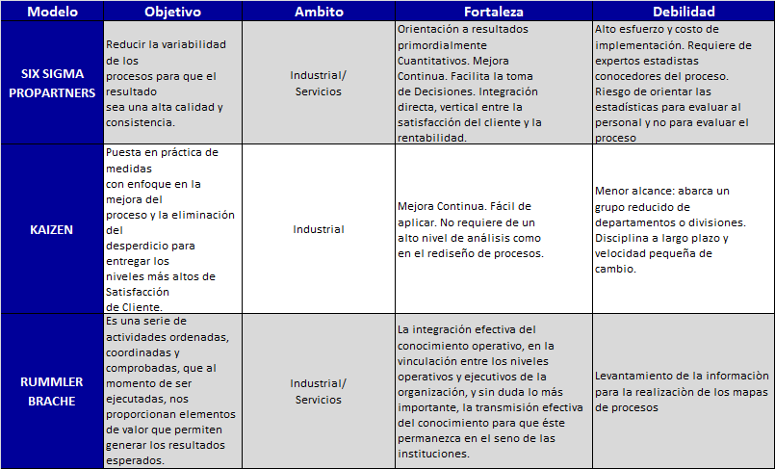
Fuente: Elaboración propia

De acuerdo a la investigación realizada utilizaremos la metodología Rummler – Brache, que es una metodología líder en la reingeniería y mejora de procesos, se basa en las siguientes fases:
Gráfico 1. Fases de la metodología Rummler – Brache
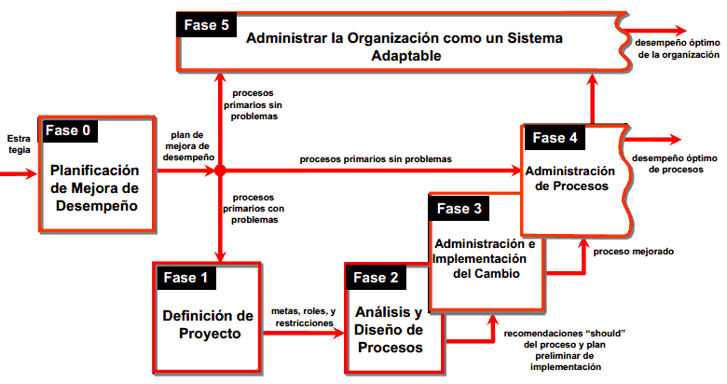
Fuente: Administración y mejora de procesos. (Consultado en Enero 2012).
Documento web: http://es.scribd.com/doc/114941296/Administracion-y-Mejora-de-Procesos

El ciclo de vida de los procesos de negocio se caracteriza porque cada etapa es recorrida en forma cíclica, sin tener un orden temporal, aunque sí un orden lógico. Este ciclo puede recorrerse entrando en cualquier fase, pero una vez dentro del ciclo, se debe continuar con la próxima etapa, sin contar necesariamente con una condición de finalización.

7.1 CICLO DE VIDA DE PROCESOS
El ciclo de vida de los procesos de negocios se compone de fases cíclicas que no implican necesariamente un orden temporal, pero sí una dependencia lógica, según lo define M. Weske en.
Muchas de las actividades de diseño y desarrollo se llevan a cabo dentro de cada fase. Es frecuente también que varias actividades concurrentes se realicen dentro de cada etapa en forma gradual y evolutiva.
Gráfico 2. Ciclo de vida de los procesos de negocio – Diseño propio
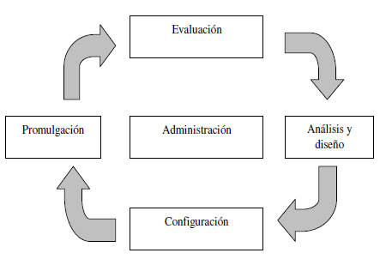
Fuente: Elaboración propia
En el gráfico 2, se observa claramente un lazo iterativo sin fin donde ninguna de las fases graficadas con rectángulos presenta un orden ni tampoco una condición de salida. La administración como etapa central, sin flujo que la atraviese, pone de manifiesto la presencia de esa fase en cualquiera de las anteriores.

La fase de Análisis y Diseño consiste en el estudio de la situación tanto desde el punto de vista técnico como organizacional. Sobre la base de este estudio, se identifican, revisan, validan y representan los procesos de negocios en un modelo. Sobre la base de este modelo se valida, se simula y se verifica el proceso, siendo éstas las actividades de análisis.
En la etapa de Configuración entra en juego la elección o no de un BPMS para dar soporte a la implementación y despliegue de los procesos. En el caso de no utilizar un BPMS las políticas y procedimientos (reglas del negocio) que deban cumplirse, tendrán que ser desarrolladas como un componente más de la solución de software.
La configuración y sobre todo la integración con los sistemas operacionales, es un aspecto de mucha importancia ya que muchos procesos de negocio están soportados actualmente sobre sistemas de software existentes.
La configuración de un BPMS también puede incluir aspectos transaccionales en el sentido estricto de la palabra y el cumplimiento de las propiedades ACID (Atomicity, Consistency, Isolation, Durability). Éste, si bien es un tópico resuelto en los sistemas de gestión de bases de datos, no lo es aún en un BPMS.

La Promulgación del sistema se asocia por analogía con la promulgación de una ley o disposición, que consiste en hacer pública la misma. Esto otorga al proceso de negocio un carácter diferente al del simple despliegue de una pieza de software que implementa un proceso de negocio. Las instancias generadas con cada modelo de un proceso de negocio, se ejecutan de una manera única y repetitiva cumpliendo siempre las mismas restricciones y ejecutando la misma lista de actividades.

El BPMS controla y monitorea la ejecución de cada instancia de proceso de negocio. Esta etapa requerirá de un BPMS necesariamente. La Evaluación de los modelos de procesos de negocios constituye una etapa imprescindible para completar el ciclo de mejora continua de los procesos. Requiere disponer de los registros de ejecución de dichos procesos y la posibilidad de evaluar y simular cambios.

Por último, la Administración es una fase permanente, por lo tanto se visualiza en el centro del ciclo ya que posee una mirada directa a cada etapa y su complejidad variará en función del soporte de software con que se cuente, el número de procesos que se modelen y las características propias de la organización. Este modelo de ciclo de vida, pone de manifiesto cinco etapas que marcan la necesidad de contar con varios participantes, cada uno de ellos con perfiles bien marcados. M. Weske enumera algunos de dichos perfiles como: dueño del proceso, diseñador, participante, responsable, arquitecto del sistema, experto en el negocio y desarrollador.

Lo importante de este ciclo de vida es facilitar que los participantes cooperen en el diseño y despliegue de una solución que represente el proceso de negocio. Este esquema es muy utilizado en arquitecturas para integración de aplicaciones ya que torna reusable gran parte del código escrito con anterioridad. Además, potencia la funcionalidad de las aplicaciones ocultando sus detalles tecnológicos, una característica muy útil a la hora de disponer de funcionalidad básica “vía Web”.

7.2 DEFINICIÓN DE ETAPAS DE LA METODOLOGÍA Y SU INTERACCIÓN
A continuación se describen cada una de las etapas que hacen parte de la metodología y además se ilustra cómo se aplican para el desarrollo de los procesos involucrados en los trabajos de grado de la facultad de ingeniería.

Gráfico 3. Fases de la metodología
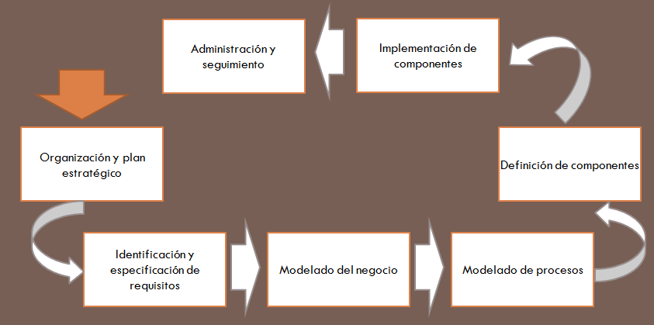
Pruebas
Fuente: Elaboración propia

7.2.1 Organización y Plan Estratégico
Esta etapa cubre toda la vida del proyecto y, al igual que la última de las etapas, tiene un comportamiento “envolvente” en el sentido de que está siempre presente en cada una de las etapas sucesivas.

Gráfico 4. Fases de la metodología – Organización y plan estratégico
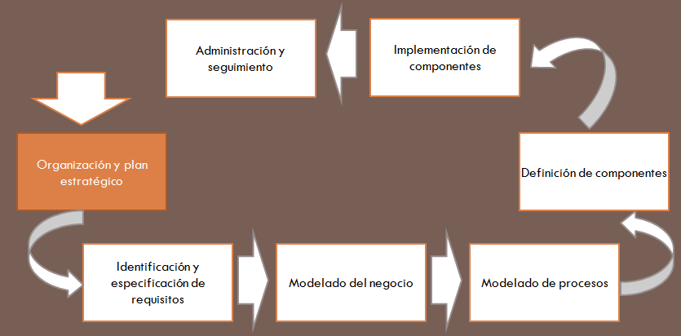
Pruebas
Fuente: Elaboración propia

Esta etapa alcanza todas las etapas del marco metodológico propuesto. Si bien es la etapa con la cual se inicia el abordaje del problema, contiene actividades que continuarán siendo desarrolladas durante todo el ciclo de vida del proyecto.
El fin principal de esta etapa es delinear el perfil de la solución y fijar objetivos y estrategias claras que serán conservadas a lo largo de todo el proyecto.
En esta etapa juega un rol muy importante el liderazgo ya que debe abordar la resistencia cultural de todos los involucrados, desde la conducción de la organización hasta los usuarios finales que desempeñan su actividad diaria dentro de cada área funcional.

Gráfico 5. Recolección de información – Diseño propio
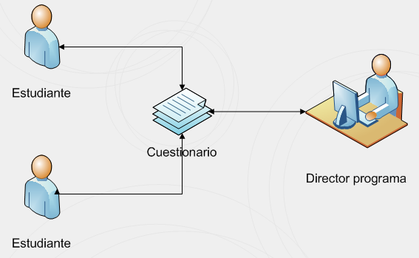
Fuente: Elaboración propia

Tabla 3. Organización y plan estratégico
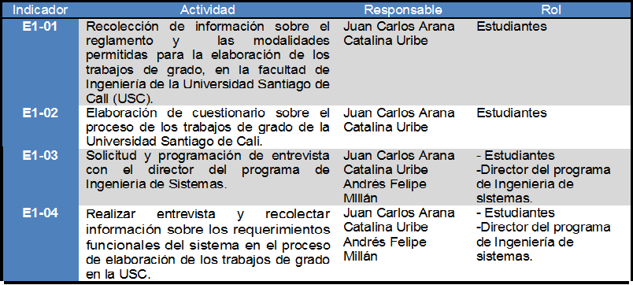
Fuente: Elaboración propia

Para la recolección de la información de los requerimientos funcionales del sistema se realizaron entrevistas con el director de programa de Ingeniería de Sistemas Andrés Felipe Millán y el ingeniero Javier Rojas, quienes nos informaron cómo es el proceso que se debe llevar con los trabajos de grados en cada una de sus modalidades.

Tabla 4. Recolección de información
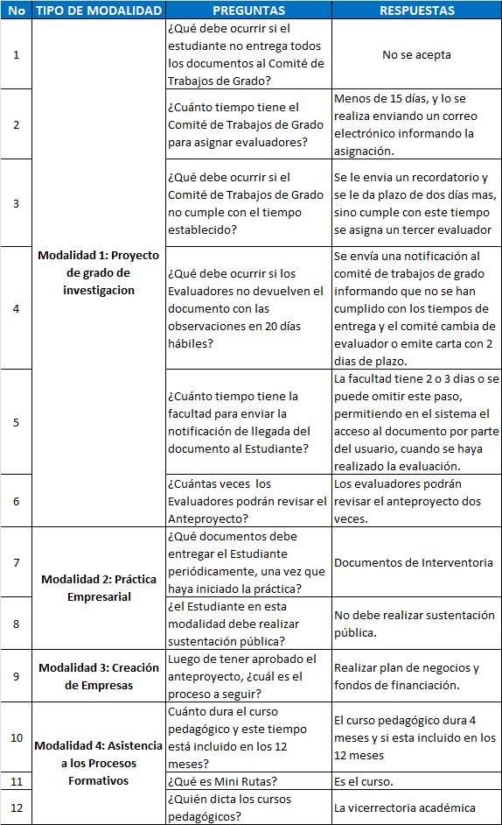
Fuente: Elaboración propia
7.2.2 Identificación y especificación de requisitos
Esta etapa incluye el análisis de requisitos como una actividad muy importante en el desarrollo de todo el ciclo de vida del software que siempre ha sido parcialmente considerada en muchas metodologías. Se incluye en esta propuesta una metodología basada en la idea del Diseño Participativo de Procesos, extraído de.
Gráfico 6. Fases de la metodología – Identificación y especificación de requisitos.

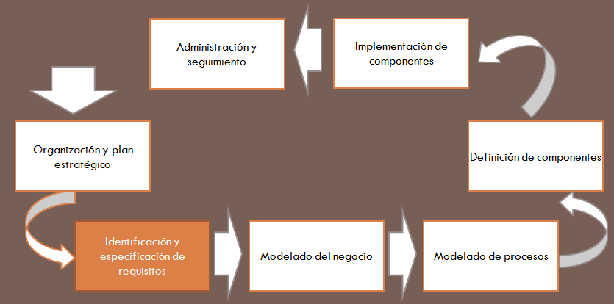
Pruebas
Fuente: Elaboración propia

La etapa de identificación y especificación de requisitos constituye una pieza muy importante en el desarrollo de un proyecto con enfoque en los procesos y los servicios. Este enfoque tiende a reducir la brecha existente entre el área de tecnología y el área del negocio procurando obtener la mejor parte de cada uno de ellos.
La inclusión temprana de estos conceptos en las etapas de desarrollo de un proyecto asegura una intervención completa de cada uno de los actores. Según Giorgetti en¹¹, “…en todo proyecto exitoso, lo técnico y lo humano se articulan y adaptan, por prueba y error, en un proceso de aproximaciones sucesivas basado en el apoyo de la conducción y en el aprendizaje de los protagonistas.”. No se trata entonces de un proceso lineal simple, sino de etapas simultáneas de análisis y aprendizaje, acompañadas de articulación y evaluación.
Es habitual encontrar como etapa dentro del ciclo de vida del software a la especificación de requisitos, perdiendo de vista que para especificar un requisito (sea este funcional o no funcional), es preciso primero identificarlo como tal.
En este sentido, el diseño participativo de procesos planteado en¹¹, resulta un enfoque muy apropiado para ayudar a esta tarea de identificación.

Tabla 5. Identificación y especificación de requisitos
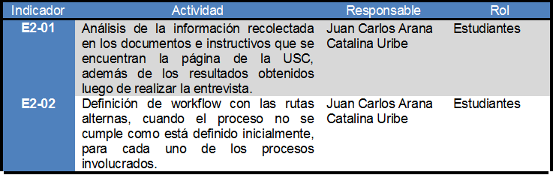
Fuente: Elaboración propia

Especificación de requerimientos:
De acuerdo a la información recolectada, se tienen en cuenta los siguientes puntos, como los más relevantes para el proceso de los trabajos de grado.

7.2.2.1 Almacenamiento de los trabajos de grado
En la Universidad Santiago de Cali (USC) se han venido utilizando los sistemas de registro para almacenar todo lo relacionado con los trabajos de grado que han realizado los estudiantes pero el uso de este sistema no ha brindado un resultado adecuado. Se plantea como solución un sistema que permita controlar el proceso de los trabajos de grado que brinde un mejor almacenamiento de la documentación presentada por el estudiante, como por ejemplo el anteproyecto, las actas de revisión, las revisiones hechas por los evaluadores, entre otros.

Tabla 6. Almacenamiento de los trabajos de grado
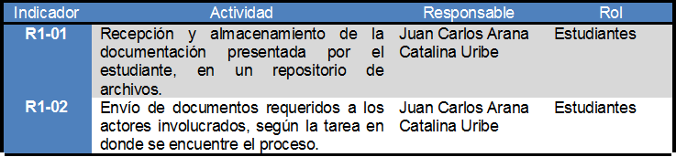
Fuente: Elaboración propia

Proceso: Radicación de los anteproyectos de grado | Subproceso: N/A
Actividad: Almacenamiento de información | Caso de Uso 01: Radicación de los anteproyectos de grado
Fecha de Emisión: 24/04/2013 | Autor: Catalina Uribe Ramírez – Juan Carlos Arana
Revisión: 1.1 – 25/04/2013 | Revisado por: Kerry Mora
Descripción:
Este proceso permite al Estudiante presentar su propuesta de anteproyecto ante el comité de trabajos de grado para su posible aprobación. Inicia con el envío de documentos por parte del Estudiante (anteproyecto, carta aprobación del Director) para la evaluación del comité y termina con la aprobación o rechazo del anteproyecto.
Actores:
Comité de trabajos de grado
Estudiante
Precondiciones:
El estudiante ya ha evaluado sino existe un trabajo similar que haya sido elaborado anteriormente y que cumpla con la complejidad exigida.
Regla de Negocio:
El estudiante debe tener un director de proyecto.
Flujo Normal:
- El estudiante envía los documentos al comité para aprobación
- El sistema envía los documentos al comité de trabajos de grado para aprobación
- El sistema notifica que tiene un tiempo menor a 10 días para esta revisión
- El comité aprueba los documentos
- El sistema controla que se hayan cumplido los tiempos de entrega
- El sistema envía notificación al estudiante de que sus documentos han sido aprobados
- El comité de trabajos de grado asigna evaluadores al estudiante
- El sistema envía los documentos a los evaluadores para revisión de acuerdo al formato "Acta de revisión de anteproyecto" y debe ser enviado al asistente de la facultad
- EL sistema notifica que tiene un tiempo menor a 20 días para realizar esta revisión
- El sistema valida si han pasado los 20 días y aún los evaluadores no han enviado documentos revisados; en caso de que se cumpla esta validación
- El sistema envía un recordatorio informándole la evaluación que tiene pendiente.
Flujo Alternativo:

Pos condiciones:

Proceso: Desarrollo trabajo de grado | Subproceso: N/A
Actividad: Entrega de documentos | Caso de Uso 02: Entregas de documentos
Fecha de Emisión: 26/04/2013 | Autor: Catalina Uribe Ramírez – Juan Carlos Arana
Revisión: 1.1 – 27/04/2013 | Revisado por: Kerry Mora
Descripción:
Se entregan los documentos enviados por el estudiante para la posible aprobación de su proyecto.
Actores:
Comité de trabajos de grado
Estudiante
Precondiciones:
Iniciar el proceso de registro en los trabajos de grado y haber seleccionado el tipo de modalidad que aplica en este caso.
Regla de Negocio:
El estudiante debe tener un director de proyecto.
Flujo Normal:

- El estudiante debe enviar los documentos completos que son: anteproyecto, carta de presentación del anteproyecto
- El sistema verifica que los documentos cumplan con el formato establecido
- El sistema verifica que los documentos estén completos
- En caso de que no se cumpla alguna de estas validaciones se debe mostrar un mensaje informativo
- Si se enviaron los documentos correctamente mostrar mensaje de éxito.
Flujo Alternativo:

Pos condiciones:

Proceso: Radicación de los anteproyectos de grado - Desarrollo trabajo de grado | Subproceso:
Actividad: Revisión de documentación | Caso de Uso 03: Revisión de documentos
Fecha de Emisión: 24/04/2013 | Autor: Catalina Uribe Ramírez – Juan Carlos Arana
Revisión: 1.1 – 25/04/2013 | Revisado por: Kerry Mora
Descripción:
Los Evaluadores realizan las correcciones del documento entregado por parte del Estudiante, si son necesarias, de lo contrario aprueba la presentación de este documento.
Actores:
Evaluadores
Estudiante
Precondiciones:
El estudiante ya debe haber presentado el anteproyecto ante el comité de trabajos de grado.
Regla de Negocio:
El estudiante debe tener un director de proyecto.
Flujo Normal:
- El sistema envía al estudiante los documentos ya revisados por los evaluadores
- El estudiante envía los documentos modificados
- El sistema valida que se hayan cumplido los tiempos de entrega
- El sistema informa a los evaluadores que los documentos ya fueron modificados
- El sistema envía los documentos que fueron modificados a los evaluadores
Flujo Alternativo:
En caso de que no se cumpla con los tiempos de entrega el sistema debe mandar notificaciones de alerta al estudiante.
Pos condiciones:

7.2.2.2 Control de tiempos estipulados para revisión y cumplimiento de las actividades asignadas
En la USC no se está llevando un control adecuado de los tiempos en la evaluación de trabajos de grado, en la asignación de evaluadores y en el cumplimiento de actividades definidas para cada rol. Por estas razones se plantea controlar el tiempo definido, para verificar el cumplimiento de las actividades por parte de los involucrados, se enviarán alertas automáticas cuando se sobrepase el tiempo definido.
Tabla 7. Control de tiempos
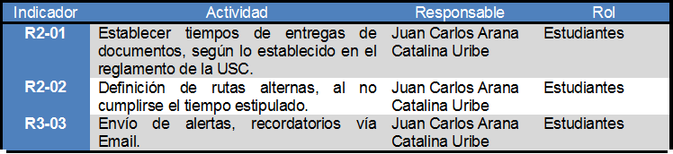
Fuente: Elaboración propia

Proceso: Gestión de trabajos de grado | Subproceso: N/A
Actividad: Definir tiempos de productividad en la asignación de evaluadores. | Caso de Uso 04: Tiempos de asignación de evaluadores
Fecha de Emisión: 24/04/2013 | Autor: Catalina Uribe Ramírez – Juan Carlos Arana
Revisión: 1.1 – 25/04/2013 | Revisado por: Kerry Mora
Descripción:
Define los tiempos de productividad que se deben llevar en la asignación de
Evaluadores, por parte del comité de trabajos de grado.
Actores:
Comité de trabajos de grado
Evaluadores
Estudiante
Precondiciones:
El estudiante ya tuvo que haber elegido la modalidad permitida en el reglamento para su trabajo de grado, y solicitar aprobación de anteproyecto, ensayo técnico – científico según sea el caso.
Regla de Negocio:
El estudiante tiene que haber elegido el director de proyecto.
Flujo Normal:
- El estudiante envía los documentos requeridos para la asignación de evaluadores
- El sistema valida que los documentos estén completos y cumplan con las especificaciones de configuración
- El sistema envía los documentos a el comité de trabajos de grado para asignar los evaluadores
- El sistema da un tiempo menor de 15 días para esta asignación
- El comité de trabajos de grado asigna los evaluadores
- El sistema valida que se hayan cumplido los tiempos de entrega
- El sistema notifica esta asignación al estudiante
Flujo Alternativo:
En caso de que no se cumpla con los tiempos de entrega el sistema debe mandar notificaciones de alerta al comité de trabajos de grado.
Pos condiciones:
Estudiante con evaluadores asignados cumpliendo con el tiempo promedio.

Proceso: Gestión de trabajos de grado | Subproceso: N/A
Actividad: Definir tiempos de productividad en la evaluación de documentos. | Caso de Uso 05: Tiempos de Evaluación de documentos
Fecha de Emisión: 24/04/2013 | Autor: Catalina Uribe Ramírez – Juan Carlos Arana
Revisión: 1.1 – 25/04/2013 | Revisado por: Kerry Mora
Descripción:
Define los tiempos de productividad que se deben cumplir en la evaluación de
documentos.
Actores:
Evaluadores
Estudiante
Precondiciones:
El estudiante ya tuvo que haber elegido la modalidad permitida en el reglamento para su trabajo de grado, y solicitar aprobación de anteproyecto, ensayo técnico – científico según sea el caso.
Regla de Negocio:
El estudiante tiene que tener director de proyecto
Flujo Normal:
- El sistema envía notificación a los evaluadores del trabajo de grado asignado
- El sistema envía los documentos para su revisión
- El sistema da un tiempo menor de 10 días para realizar esta revisión
- Los evaluadores envían los documentos revisados
- El sistema valida que se hayan cumplido los tiempos de entrega
- El sistema informa al estudiante que su trabajo de grado fue revisado
- El sistema envía los documentos revisados al estudiante
Flujo Alternativo:
En caso de que no se cumpla con los tiempos de entrega el sistema debe mandar notificaciones de alerta a los evaluadores.
Pos condiciones:
Entrega de documentos evaluados al estudiante cumpliendo con el tiempo promedio.

7.2.2.3 Valida la reglamentación para la presentación de los trabajos de grado
Actualmente en la Universidad Santiago de Cali no se está llevando un control donde certifique que todos los estudiantes cumplen con la reglamentación existente en el reglamento para la presentación de los trabajos de grado. Se plantea por medio de un sistema controlar y validar el cumplimiento de la reglamentación, definiendo los requisitos y documentos que se deben cumplir para la presentación de los trabajos de grado.
Tabla 8. Validar reglamentación
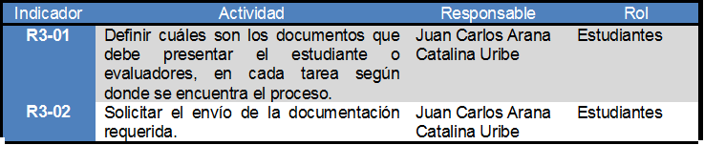
Fuente: Elaboración propia

Proceso: Gestión de trabajos de grado | Subproceso: N/A
Actividad: Definir los documentos requeridos para el proceso. | Caso de Uso 06: Documentos Solicitados de las modalidades de investigación y aplicación.
Fecha de Emisión: 25/05/2013 | Autor: Catalina Uribe Ramírez – Juan Carlos Arana
Revisión: 1.1 | Revisado por: Kerry Mora
Descripción:
Caso de uso que relaciona los documentos solicitados para la presentación de los trabajos de grado de las modalidades de investigación y aplicación.
Actores:
Comité de trabajos de grado
Evaluadores
Estudiante
Precondiciones:
El estudiante ya tuvo que haber elegido la modalidad permitida en el reglamento para su trabajo de grado y tener un director de grado
Regla de Negocio:
El estudiante tiene que haber elegido el director de proyecto.
Flujo Normal:
- El estudiante deberá elaborar el anteproyecto con la asesoría del director
- El director del trabajo de grado, elaborará la carta de presentación e inscripción del documento para presentarlo ante el comité de trabajos de grado
- El comité de trabajos de grado asignará los 2 evaluadores del anteproyecto se debe realizar acta del Comité de trabajos de grado con la asignación de evaluadores
- El comité de trabajos de grado deberá realizar el acta de aprobación.
- El director de trabajo de grado deberá diligenciar las actas de avance del proyecto de investigación
- El estudiante cuando culmine el proyecto de investigación deberá entregar dos copias del documento y la carta de presentación del informe final del proyecto de investigación al comité de trabajos de grado.
- El director del trabajo de grado deberá enviar carta de solicitud de sustentación de informe final de trabajo de grado
- El director del trabajo de grado deberá realizar las actas de sustentación de trabajo de grado
- El comité de trabajo de grado realizará el acta de nota de anteproyecto de grado.
Flujo Alternativo:

Pos condiciones:

Proceso: Gestión de trabajos de grado | Subproceso: N/A
Actividad: Definir los documentos requeridos para el proceso. | Caso de Uso 07: Documentos Solicitados de la modalidad Asistencia a los procesos formativos.
Fecha de Emisión: 25/05/2013 | Autor: Catalina Uribe Ramírez – Juan Carlos Arana
Revisión: 1.1 | Revisado por: Kerry Mora
Descripción:
Caso de uso que relaciona los documentos solicitados para la presentación de los trabajos de grado de la modalidad Asistencia a los procesos formativos.
Actores:
Comité de trabajos de grado
Evaluadores
Estudiante
Precondiciones:
El estudiante ya tuvo que haber elegido la modalidad permitida en el reglamento para su trabajo de grado y tener un director de grado
Regla de Negocio:
El estudiante tiene que haber elegido el director de proyecto.
Flujo Normal:
- El director de trabajos de grado deberá elaborar la propuesta macro de asistencia de procesos formativos
- El director de trabajos de grado presenta el proyecto de asistencia de procesos formativos presentado
- El estudiante elabora el anteproyecto con la asesoría del director de trabajos de grado
- El director de trabajos de grado realiza la carta de entrega de anteproyecto
- El comité de trabajos de grado realiza el acta con la asignación de evaluadores
- La dirección del programa de pregrado elabora el acta de aprobación del anteproyecto
- El estudiante realiza el curso pedagógico Mini rutas
- El director de trabajos de grado elabora el acta de avance del proyecto
- El estudiante elabora el acta de revisión de informe final de proyecto de asistencia del proceso formativo
- Director de trabajos de grado elabora la carta de solicitud de sustentación de informe final de trabajo de grado
- El director de trabajos de grado realiza el acta de sustentación de trabajo de grado
- El comité de trabajos de grado elabora el acta de nota de trabajo de grado

Flujo Alternativo:

Pos condiciones:
Proceso: Gestión - Trabajos de Grado | Subproceso: Gestión – Trabajos de Grado
Actividad: Gestión – Trabajos de Grado | Caso de Uso 08: Documentos Solicitados de la modalidad Cursos en programas de posgrados
Fecha de Emisión: 25/05/2013 | Autor: Catalina Uribe Ramírez – Juan Carlos Arana
Revisión: 1.1 | Revisado por: Kerry Mora
Descripción:
Caso de uso que relaciona los documentos solicitados para la presentación de los trabajos de grado de la modalidad Cursos en programas de posgrados.
Actores:
Comité de trabajos de grado
Evaluadores
Estudiante
Precondiciones:
El estudiante ya tuvo que haber elegido la modalidad permitida en el reglamento para su trabajo de grado y tener un director de grado
Regla de Negocio:
El estudiante tiene que haber elegido el director de proyecto.
Flujo Normal:
- El estudiante inscribe su modalidad de trabajos de grado presentando ante el comité de trabajos de grado el formato de inscripción de trabajo de grado
- El estudiante realiza la propuesta de ensayo Técnico- Científico
- El estudiante presenta la relación de cursos por línea de profundización por cada plan de pregrado
- El estudiante realiza carta de solicitud de aprobación de modalidad posgrados propuesta de ensayo Técnico – Científico
- EL director de proyectos de grado entrega la carta de aprobación
- El estudiante presenta copia del recibo de pago cancelado
- EL estudiante presenta carta de presentación dos copias del ensayo Técnico – Científico
- Los evaluadores presentan el formato de calificación del ensayo técnico – científico
- La dirección del programa de posgrado envía comunicado con las notas del estudiante
- El director de trabajos de grado realiza acta de sustentación de trabajos de grado
Flujo Alternativo:

Pos condiciones:

7.2.2.4 Sistema que permita visualizar y conocer las actividades involucradas en los procesos
Actualmente, cuando se está en el proceso de la presentación de los trabajos de grado, no hay forma de saber en qué fase se encuentra, no se pueden obtener estadísticas de los diferentes casos presentados por los estudiantes, como por ejemplo ver cuántos estudiantes actualmente están realizando este proceso, ver cuántos ya se han realizado, entre otros. Se plantea el desarrollo de un sistema en el cual, el estudiante, docentes, directores, comité y demás personas involucradas podrán ingresar al sistema en cualquier momento y recibir información sobre el proceso del trabajo de grado, podrá conocer cuál es su estado actual, ver cómo ha avanzado el proceso, obtener reportes.
Tabla 9. Visualizar actividades
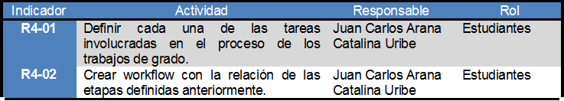
Fuente: Elaboración propia

7.2.2.5 Cumplimiento de roles y funciones
En la actualidad no se cuenta con un sistema donde se controle que cada uno de los actores involucrados en el proceso de presentación de trabajos de grado cumplan con las funciones establecidas por el reglamento ya sean los estudiantes, jurados, comité, etc., Se plantea definir a cada actor sus roles y funciones generando unas alertas a cada actor involucrado en el proceso en caso de no cumplir con sus tareas eficazmente.
Tabla 10. Roles y funciones
Fuente: Elaboración propia

Descripción de Roles y funciones:
Tabla 11. Descripción de roles y funciones
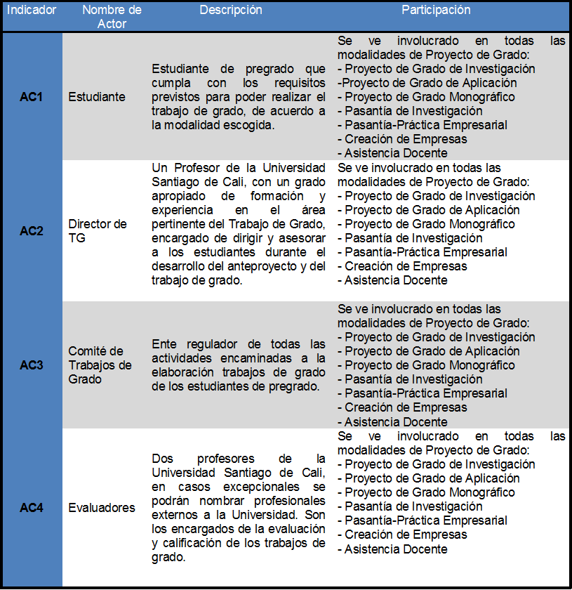
Fuente: Elaboración propia

7.2.3 Modelado del Negocio.
En esta etapa se identifican los procesos de negocio y sus principales restricciones. Los procesos de negocio se describen como un conjunto de tareas en el que los actores participan según un flujo de trabajo determinado. Estos procesos pueden organizarse en forma jerárquica hasta con dos o tres niveles de anidamiento. Se representa cada proceso del negocio como un caso de uso del negocio, que inicialmente será descripto en forma textual. Para tener una visión general de los diferentes procesos de negocio de la organización, puede construirse un diagrama de casos de uso del negocio, en el cual aparece cada proceso del negocio como un caso de uso. Este diagrama permite mostrar los límites y el entorno de la organización bajo estudio y obtener un mapa de proceso.

Gráfico 7. Fases de la metodología –Modelado de negocio.

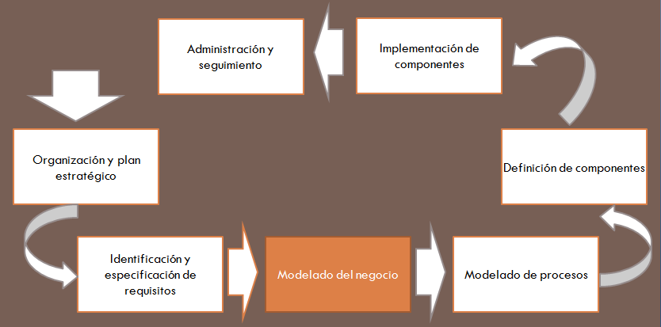
Pruebas
Fuente: Elaboración propia

La etapa del modelado del negocio consiste principalmente en la identificación de las principales actividades del negocio, los actores involucrados en las mismas y el contexto global en el cual se enmarca el negocio.
Esta etapa del marco metodológico que se plantea, fuerza a la organización a visualizar los procesos de negocios como un conjunto de componentes enlazados que contemplan los aspectos técnicos, estratégicos, operativos y organizativos.
El modelado del negocio permite construir el mapa de procesos a través de la definición del diagrama de procesos, la identificación de los roles y la definición de los casos de uso del negocio que aportan la funcionalidad que requiere el mapa de procesos.

Un mapa de procesos es una representación gráfica en términos del funcionamiento de la organización y describe como se articula el funcionamiento de la empresa para dar lugar al objetivo del negocio.

Gráfico 8. Modelado de negocio
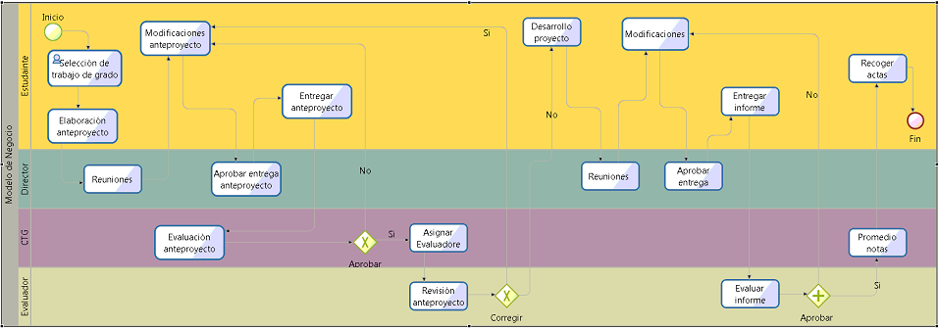
Fuente: Elaboración propia

Proceso: Requerimiento General | Subproceso: N/A
Actividad: Proceso general | Caso de Uso 09: Requerimiento general de los Trabajos de Grado
Fecha de Emisión: 17/05/2013 | Autor: Catalina Uribe Ramírez – Juan Carlos Arana
Revisión: 1.1 | Revisado por: Kerry Mora
Descripción:
- Se requiere que el programa realice almacenamiento de los trabajos de grado realizados por los estudiantes por medio de una base de datos realizada en Oracle y la herramienta Bonitasoft.
- Se requiere que el programa realice un control de tiempos estipulados para la revisión y cumplimiento de las actividades asignadas por medio de la herramienta Bonitasoft y la metodología BPM
- Se requiere que el programa maneje un registro de cumplimiento de la reglamentación que define los requisitos que se deben cumplir para presentación de los trabajos de grado para cada una de las modalidades de dichos trabajos, asegurando que se cumplan estos requisitos en su totalidad permitiendo llevar a cabo la aprobación de los trabajos de grado
- Se requiere que el programa permita visualizar y conocer las actividades involucradas en los procesos, por medio de la herramienta Bonitasoft, permitiendo a las personas interesadas conocer cuál es el estado actual del proceso y el paso que se debe seguir para así lograr cumplir con los requisitos establecidos por el reglamento según sea su modalidad y de esta manera no se retrase el grado.
- Se requiere que el programa por medio de la herramienta Bonitasoft implemente a cada actor sus roles y funciones generando unas alertas a cada actor involucrado en el proceso en caso de que no se llegue a cumplir estas funciones eficazmente.
- Se requiere que el programa por medio de la herramienta Bonitasoft maneje el indicador clave de productividad que se detallan a continuación:
- Tiempo promedio de asignación de evaluadores (Menos de 15 días)
- Tiempo promedio de evaluación de documentos (Menos de 10 días)
- Tiempo promedio de envío de documentos, luego de revisiones (Menos de 20 días)
Observaciones:

7.2.4 Modelado de Procesos.
En esta etapa se modela cada uno de los procesos identificados y detallados en los casos de uso del negocio mediante BPMN, obteniendo un diagrama del proceso de negocio.
Gráfico 9. Fases de la metodología –Modelado de procesos.

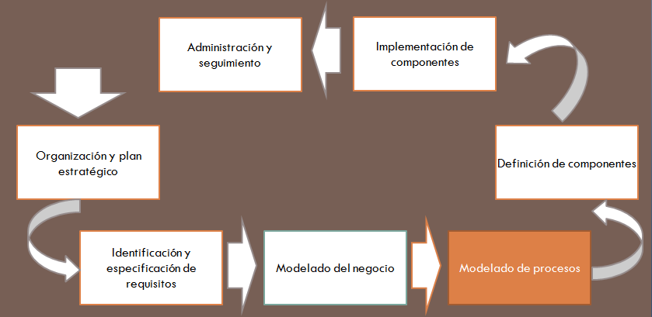
Pruebas
Fuente: Elaboración propia
Acompañando a este modelo de procesos se aplican restricciones y objetos de información que quedan incompletamente detallados en el BPD (Business Process Diagram)., por lo tanto resulta conveniente que se expliciten mediante un formulario genérico que acompañe el BPD.
Este formulario incluirá al menos los siguientes puntos:
• Formulario para los objetos de información: nombre del objeto de información, atributos, restricciones y clase del dominio que lo representa.
• Formulario para las actividades: nombre de la actividad, origen (actividad que la origina), agente involucrado, pre-condiciones, post-condiciones, caso de uso del sistema que lo representa.
A partir del mapa de procesos ya construido en etapas anteriores, las necesidades y requisitos identificadas y especificadas y los casos de uso del negocio descritos en la etapa de modelado del negocio, se puede comenzar la etapa de modelado de procesos de negocio.

Si bien el modelado de los procesos de negocio constituye una de las piezas fundamentales para desarrollar soluciones con enfoque en los procesos de negocios, resulta insuficiente abordar solamente el aspecto funcional de tales procesos, debiendo completarse la perspectiva de los datos que circulan en los flujos. Más aún, desde la óptica de un enfoque basado también en servicios, es indudable que tales servicios conformarán componentes de software donde los datos deben no solamente ser modelados sino también persistidos e intercambiados entre servicios.
En este marco, se propone desarrollar esta etapa mediante un diagrama de procesos de negocio (BPD) que se obtiene utilizando BPMN, pero enriquecido con la documentación que aportan dos formularios: el de los casos de uso del sistema y el de descripción de los objetos de información.
A los efectos de formalizar y en cierta medida contar con alguna herramienta de software que ayude a documentar la etapa, definiremos los dos formularios anteriormente mencionados como diagramas de casos de uso del UML y diagramas de clase de UML respectivamente.

Gráfico 10. Modelado registro trabajo de grado
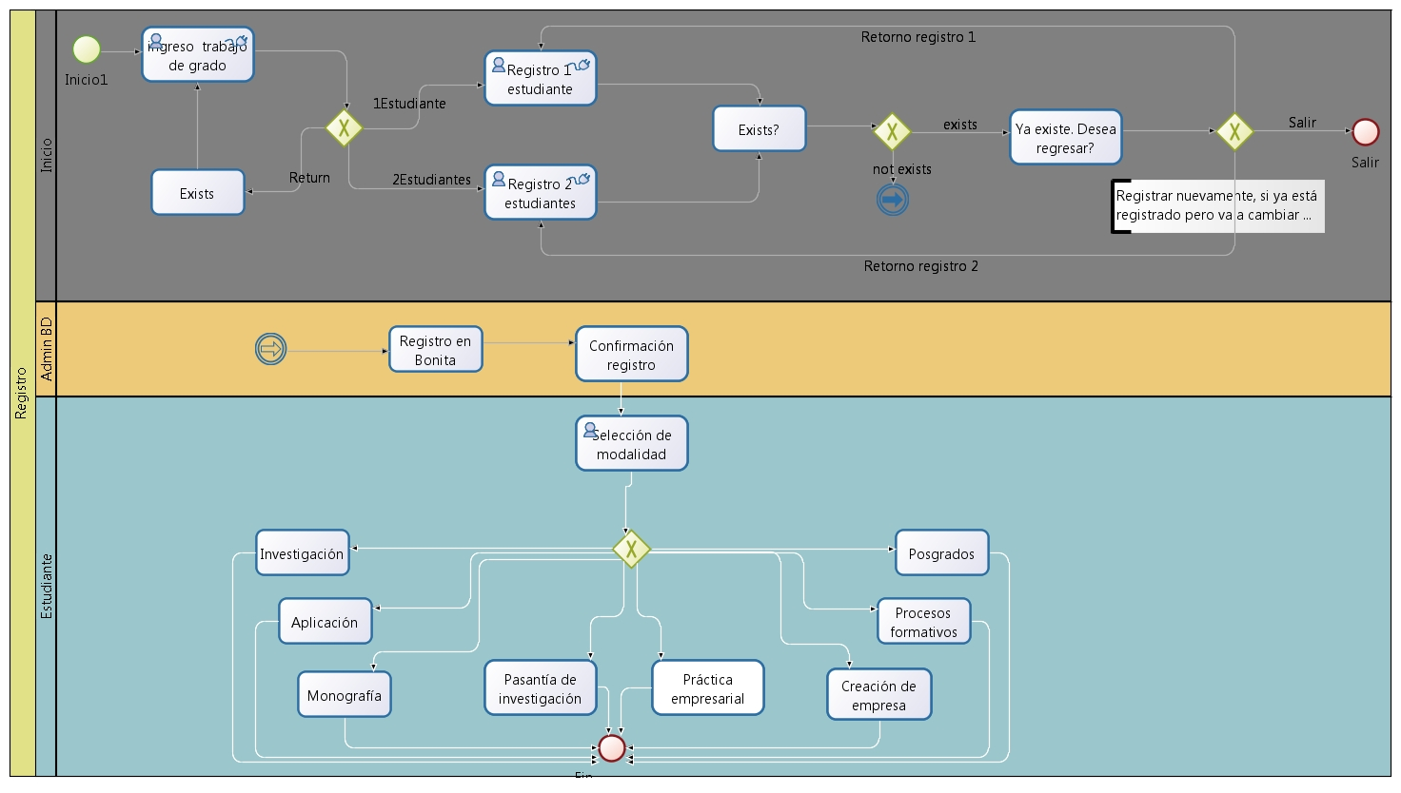
Fuente: Elaboración propia
Gráfico 11. Modelado radicación de anteproyecto
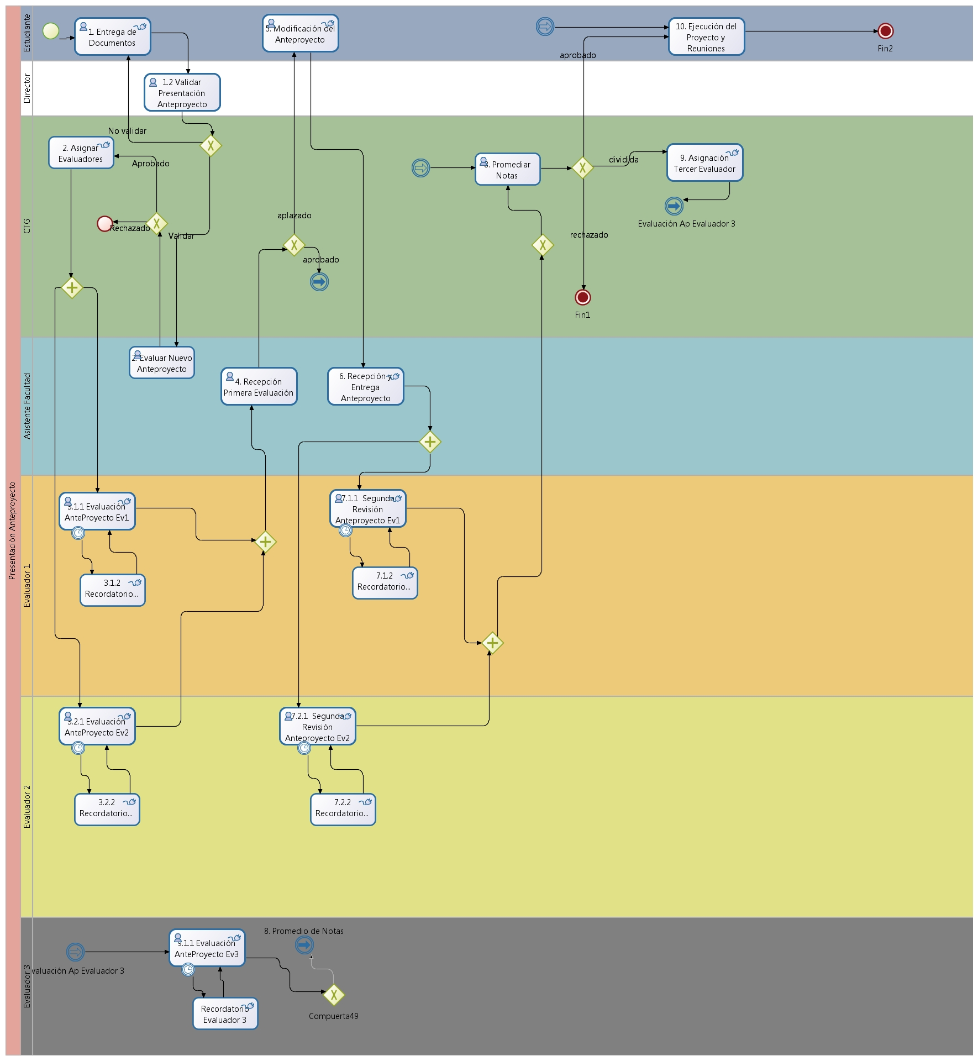
Fuente: Elaboración propia

Gráfico 12. Modelado asignación evaluadores
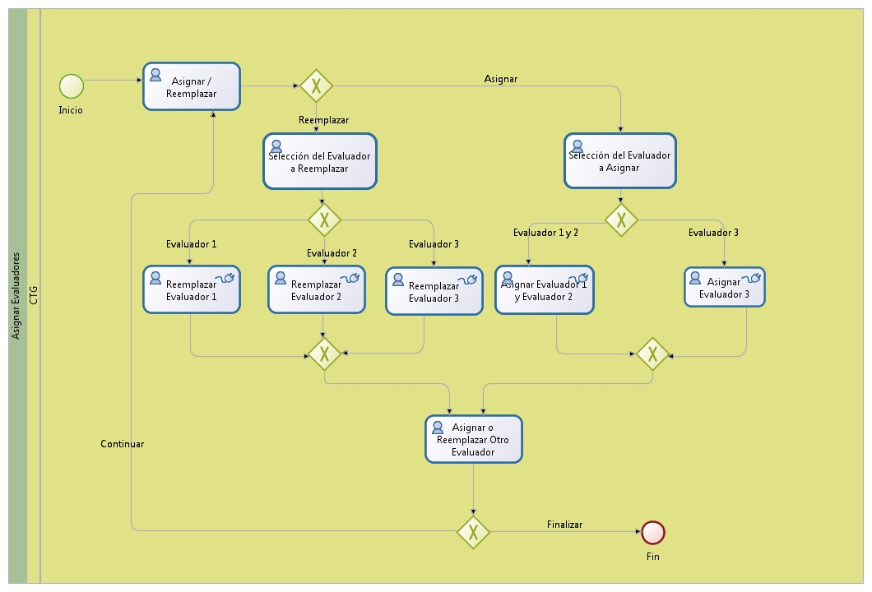
Fuente: Elaboración propia

Gráfico 13. Modelado desarrollo trabajo de grado
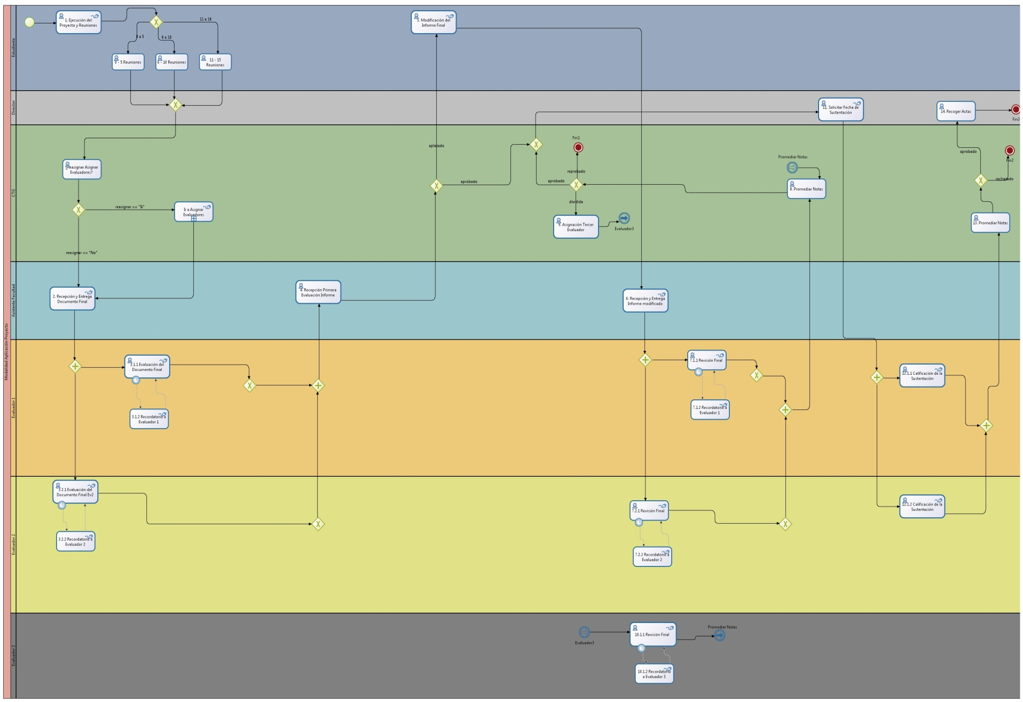
Fuente: Elaboración propia

7.2.5 Definición de los Componentes
Define componentes de software en términos de los servicios identificados y su modo de interacción (orquestación). Un componente es una pieza de software lo suficientemente pequeña para crear y mantener, lo suficientemente grande para distribución y soporte y con interfaces estándar para interoperabilidad.
Gráfico 14. Fases de la metodología –Definición de componentes.
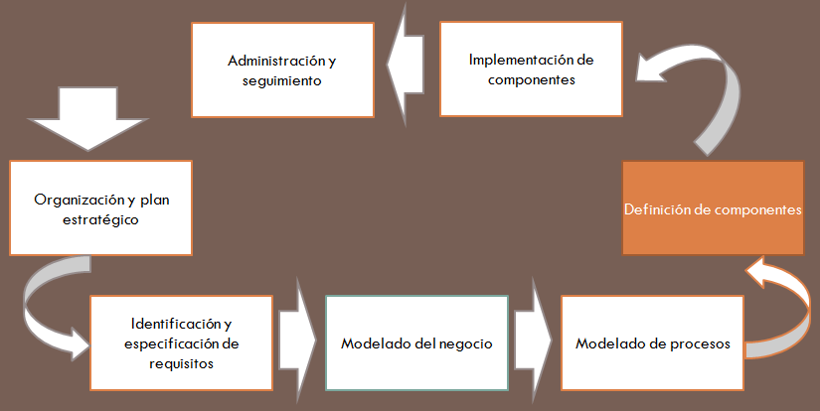
Pruebas
Fuente: Elaboración propia

La etapa de definición de componentes se entiende como un conjunto de servicios empaquetados que admiten una única entrada y pueden contar con varias salidas.

El componente principal es la herramienta BonitaSoft, en la cual se hace el modelado de todo el proceso y por medio de esta se realiza la orquestación con la base de datos (Oracle), en donde se valida, se registra y se lee la información relacionada a los actores involucrados que están participando en el proceso. Además interactúa con el repositorio de archivos Alfresco, en donde se almacenan todos los documentos presentados por los actores del proceso. Otro punto importante es el envío de correos electrónicos como recordatorios, en casos donde no se cumple con los tiempos estipulados.
7.2.6 Implementación de los Componentes
En esta etapa se lleva a cabo el despliegue, en la plataforma elegida, del resultado de las etapas anteriores. En ella no pueden faltar el desarrollo de prototipos, la retroalimentación con los actores de las etapas anteriores, la integración con los sistemas existentes y los aspectos no funcionales como robustez y rendimiento.

Gráfico 15. Fases de la metodología –Implementación de componentes.
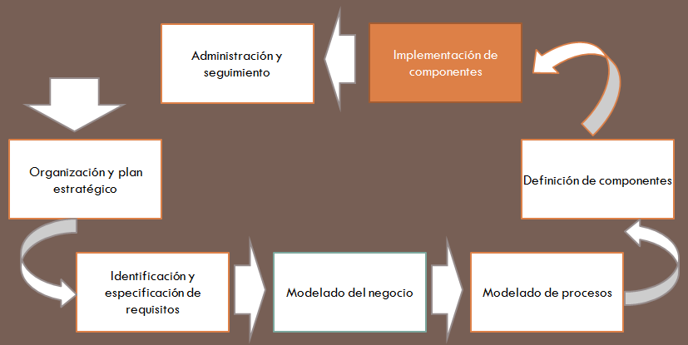
Pruebas
Fuente: Elaboración propia

Sustentado en la idea de ensamblado de componentes, la etapa de implementación será tanto más directa de abordar en la medida en que la etapa de definición de las mismas haya sido capaz de componer servicios.

Tabla 12. Comparación de herramientas BPM: Hardware, licencia, ciclo de vida, SOA
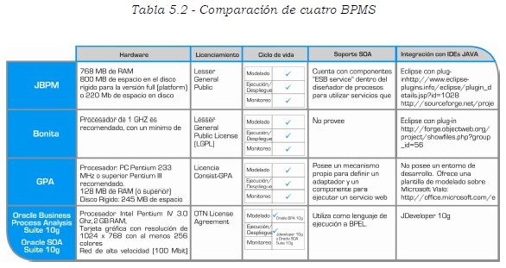
Fuente: Elaboración propia

En esta etapa de implementación de componentes es donde adquieren mayor protagonismo las particularidades tecnológicas y se aprecian las ventajas de cada herramienta.
Tabla 13. Comparación de herramientas BPM: Características, funcionalidades y usabilidad
Características | BonitaSoft | Oracle SOA Suite | IBM BPM | BEA AquaLogic
Corre bajo diferentes S.O. | SI | SI | SI | SI
Funcionalidades
Simular Procesos | SI | SI | SI | SI
Soporte | Bueno | Bueno | Bueno | Regular
Estándares | Bueno | Bueno | Bueno | Bueno
Base de Datos | Bueno | Bueno | Bueno | Regular
Usabilidad
Facilidad de comprensión | Buena | Buena | Regular | Regular
Interfaz gráfica | Buena | Buena | Buena | Buena
Operatividad | Buena | Buena | Regular | Regular
Auto descriptiva | Buena | Regular | Buena | Regular
Fuente: Elaboración propia
Descripción detallada de herramientas BPM
Tabla 14. Descripción Bonitasoft

BonitaSoft
Descripción | Bonita Open Solution ha sido creada por BonitaSoft una de las empresas que son líderes en este mercado.  Esta herramienta destaca sobre todo por la facilidad en su utilización debido al diseño intuitivo de los diferentes elementos que lo componen y por el bajo costo de su implantación (al no requerir ninguna inversión más que de tiempo de aprendizaje). Además, la modelización de los procesos es compatible con la especificación BPMN 2.0.
Módulos
Bonita Execution Engine | Es el motor de BPM de Bonita y se encarga de la conexión de los procesos que existen en el sistema así como el despliegue y ejecución de los procesos. El módulo de Bonita Studio está conectado directamente a este otro módulo para funcionar.  Por suerte, este motor es genérico y extensible por lo que siempre seremos capaces de añadir con mayor o menor dificultad nuevos estándares o bien servicios que puedan aparecer en el mundo de BPM con posterioridad.
Bonita Studio | Es la aplicación gráfica cuya función es diseñar los procesos BPM usando la notación BPMN (Business Process Management Notation) sobre un área de diseño de forma muy intuitiva basada en "arrastrar" los elementos y en su configuración específica mediante una o varias pestañas habilitadas para ello.
Bonita Form Builder | Es la aplicación encargada de mostrar los formularios a los usuarios de la aplicación. Recordar que muchos de los pasos que se producen en un proceso BPM requieren de la entrada de datos por parte del usuario implicado.
Bonita User Experience | Es la aplicación encarga de la gestión de todo lo relacionado con los procesos BPM desplegados. Por suerte es muy intuitiva ya que su interfaz se "parece" a una aplicación de gestión de correo.

Fuente: Elaboración propia

Tabla 15. Descripción Oracle SOA Suite
Oracle SOA Suite
Descripción | Oracle SOA Suite es un conjunto de software completo y con funcionamiento permanente para la creación, implementación y administración de una arquitectura orientada a servicios. Esto incluye el desarrollo de aplicaciones orientadas a servicios, la integración de sistemas de TI y aplicaciones orientadas a servicios y la administración de procesos de negocio orientados a servicios.  Los componentes de la suite se benefician con capacidades en común, con inclusión de un solo modelo de administración e implementación, herramientas consistentes, seguridad integral y administración de metadatos unificados.  Oracle SOA Suite permite a la empresa predecir los cambios mejorando la visibilidad de lo que ocurre en el entorno de los negocios, en tiempo real. Simplifica el entorno de TI al ser abastecido, implementado, monitoreado y administrado como una sola infraestructura cohesiva.
Componentes
Administrador de procesos | Basado en BPEL para componer servicios en los procesos de negocio.
Monitoreo | Una solución para el monitoreo de la actividad de los negocios a fin de obtener visibilidad en tiempo real de las operaciones y el desempeño de los servicios y procesos de negocio.
Motor de reglas de negocio | Permite capturar y automatizar las políticas de negocios.
Oracle Service Bus | Oracle Service Bus de múltiples protocolos para conectarse a las aplicaciones y rutear los mensajes.
Conectividad | Conectividad a prácticamente todas las fuentes de datos, con inclusión de las aplicaciones, bases de datos, colas, RFID y otros dispositivos físicos, así como la integración de datos de gran volumen y de alto desempeño.
Oracle JDeveloper | Entorno de Desarrollo Integrado (IDE) para administrar, depurar, elaborar perfiles e implementar servicios.
Seguridad | Una solución de seguridad y administración de servicios Web para hacer cumplir las políticas de autenticación y autorización en torno a los servicios.
Administrador de ciclo de vida | Un registro de servicios para detectar y administrar el ciclo de vida de los servicios.

Fuente: Elaboración propia

Tabla 16. Descripción IBM BPM
IBM BPM
Descripción | El software y los servicios de IBM para la Administración de los Procesos de Negocio (BPM) permiten optimizar el desempeño de negocios a través del descubrimiento, documentación, automatización y mejora continua de los procesos de negocio para incrementar la eficiencia y reducir costos.  IBM proporciona una suite de productos para desarrollar de todas las etapas que intervienen en el desarrollo de una solución BPM.
Productos
WebSphere Business Modeler | Esta herramienta es utilizada por el analista de negocios para modelar, documentar, visualizar y entender los procesos del negocio. La misma permite ejecutar simulaciones sobre los procesos definidos para identificar problemas o cuellos de botella. También en esta etapa de modelado se pueden definir métricas y KPI´s para luego ser utilizados por WebSphere Business Monitor.  Los modelos aquí generados luego se pueden exportar para tomarlos como entrada en WebSphere Integration Developer para el desarrollo de los artefactos de software. Los modelos se exportan a lenguaje BPEL (Business Process Execution Language).
WebSphere Integration Developer | Con esta herramienta se pueden desarrollar servicios o soluciones basadas en SOA (Service Oriented Architecture) utilizando WebSphere Process Server, WebSphere Enterprise Service Bus y WebSphere Adapters.  Esta herramienta fomenta el uso de SOA, creando activos de IT como componentes de servicios y fomentando la reutilización de componentes. Al momento de trabajar, el desarrollo y conexión de componentes es muy fácil dado que los mismos se desarrollan visualmente y con la tecnología de drag and drop.
WebSphere Process Server | Este producto es el motor donde se instala y ejecuta la solución BPM desarrollada en WebSphere Integration Developer.  El mismo tiene en su base un servidor IBM WebSphere Application Server.
WebSphere Business Monitor | Es un entorno que permite monitorear de manera constante la solución BPM, proporcionando visibilidad de la actividad del negocio.  Mediante este producto los analistas de negocio y ejecutivos pueden ver el rendimiento de sus procesos.

Fuente: Elaboración propia

Tabla 17. Descripción BEA AquaLogic

BEA AquaLogic BPMS
Descripción | Es una suite BPM (BPMS) que permite crear, ejecutar y optimizar procesos de negocio. Permite la colaboración entre las áreas de negocio, y el área de TI (Tecnologías de la Información), para automatizar y optimizar los procesos del negocio. Las interfaces de usuario para integrar a los participantes en el proceso (WorkFlow) son generadas automáticamente, y se provee Portlets (componentes de presentación) estándar para el ambiente de ejecución.  Datos en tiempo real, e históricos son recolectados por el servidor, y están disponibles en Dashboards (paneles de control), y reportes, que permiten realizar una optimización de los procesos de negocio, y hacer seguimiento de las actividades del negocio.  BEA AquaLogic BPMS también se ajusta a implementaciones que no involucren a una infraestructura de servicios, por ejemplo se pueden crear solo WorkFlows (solo actividades humanas) que permiten controlar los procesos actuales de una empresa y optimizarlos, esta solución además permite integrarse a sistemas existentes a través de un conjunto de asistentes guiados (Wizards), por ejemplo integración directa con base de datos (querys), o stored procedures.
Componentes
Bea AquaLogic Designer | Es el ambiente de diseño para los analistas de negocio, permite la creación de procesos haciendo drag&drop (arrastre) de los elementos de procesos en la “áreas de rol” (swimlanes) correspondientes. Este módulo soporta estándares como BPEL, y UML.
BEA AquaLogic Bpm Studio | Es el ambiente de trabajo de los desarrolladores de procesos, incluye todo lo del BPM Designer, sumando las herramientas necesarias para que el desarrollador cree los componentes de negocio, se integre a los sistemas existentes, y ensamble la interfaz de usuario para la interacción de las personas participantes. Esta herramienta soporta interfaces estándares como J2ee, .NET, WebServices, XML, COM, SQL, y más.
BEA AQUALOGIC BPM ENTERPRISE SERVER | Es parte del BPM Enterprise Server, y es el ambiente de trabajo para los participantes del proceso de negocio. Las actividades de negocio que requieren de interacción de personas son automáticamente publicadas con una interfaz Web. Los componentes de presentación de AquaLogic pueden ser expuestos como Portlets estándar (JSR168) lo que permite integrarlos en soluciones de Portal como WebSphere, JBoss, y Weblogic Portal.
BEA AQUALOGIC BPM DASHBOARD (BAM) | AquaLogic BPM permite ver información en tiempo real e histórica de las actividades, que sirve para monitorear el rendimiento de los procesos de negocio, y su estado, a través de indicadores de performance y SLA (Service Level Agreements, niveles de servicio a cumplir).

Fuente: Elaboración propia

De acuerdo a la investigación realizada, se decide utilizar la herramienta Bonita, para elaborar el modelo del proceso y la integración con los componentes necesarios, a continuación se describen los pasos que se tuvieron en cuenta para la elaboración del prototipo que gestiona los trabajos de grado de la Universidad Santiago de Cali

      - Descripción técnica sobre la creación y configuración de un proceso en Bonita
A continuación se describen los conceptos que se deben tener en cuenta al momento de realizar el modelado de un proceso en bonita.
Gráfico 16. Proceso en Bonita
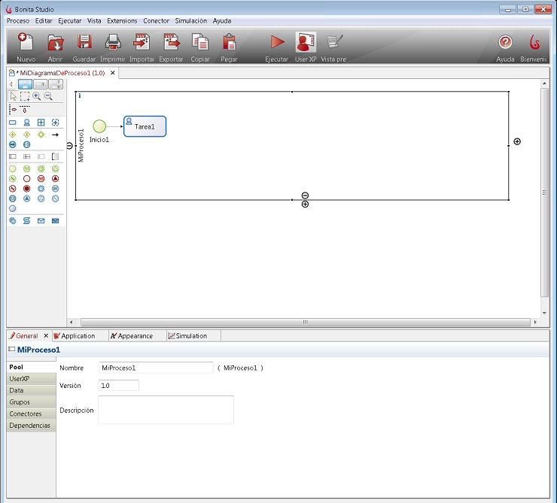
Fuente: Aplicación Bonita

Esta es la pantalla inicial de un diagrama de proceso en bonita. En la parte izquierda de la pantalla se encuentra el toolbox, en donde se pueden adicionar más lanes (sendas) para dividir el proceso por los diferentes actores que participan en el proceso. Además de las tareas, los conectores, las excepciones, entre otros.

Gráfico 17. Sendas del proceso
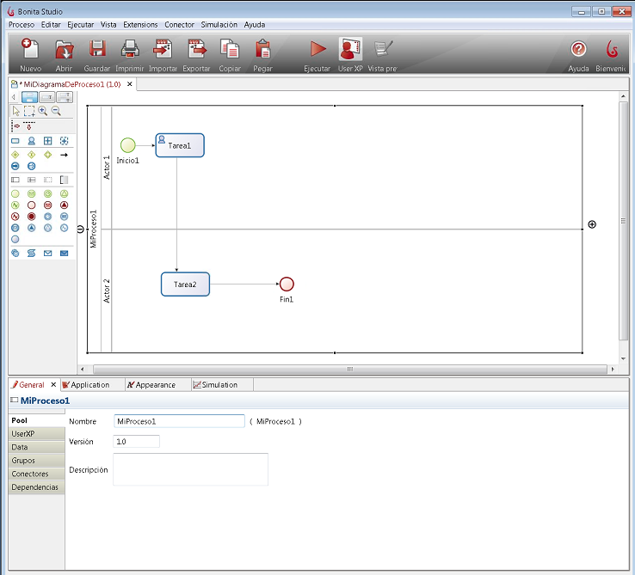
Fuente: Aplicación Bonita

Configuraciones
En la pestaña General existen diferentes opciones de configuración. La primera de ellas es el Pool (Piscina donde se relacionan todas las actividades del proceso), aquí se define el nombre con que se almacenara el archivo, con su respectiva versión y descripción.
La opción UserXP es opcional, aquí se crea una categoría en donde el usuario puede clasificar sus procesos. En la página principal de la aplicación de bonita se pueden ver todos los procesos que tiene relacionado cada usuario.

- Definición de variables
En la opción Data, se configuran todas las variables del proceso, están pueden ser públicas o privadas si van a ser usados únicamente en una tarea en particular.
Gráfico 18. Definición de variables
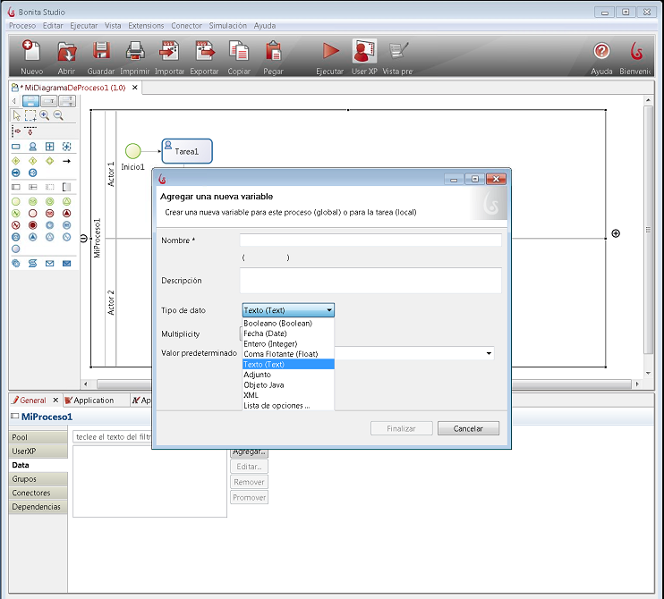
Fuente: Aplicación Bonita

Existen diferentes tipos de datos que se pueden definir para el proceso, como se muestra en el gráfico 18.
En los tipos de datos más comunes se encuentran texto, booleano, fecha, número entero. También está el tipo “Lista de opciones”, que puede ser usado en los casos donde la información generalmente no varía y no es necesario acceder a la base de datos para obtener esta información.

Gráfico 19. Tipo de variable: Lista de opciones
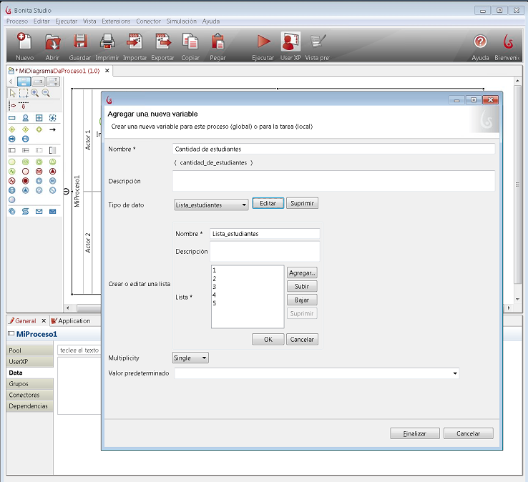
Fuente: Aplicación Bonita

Posteriormente, en el diseño del formulario donde se va a mostrar esta información se debe definir el campo como tipo combo, lo cual permitirá escoger entre las diferentes opciones que se tienen definidas en esta variable.

Otro tipo de dato que se puede configurar es el “Adjunto”, el cual permite tener archivos cargados en el proceso, desde el momento en que se inicie su ejecución. Puede ser usado por ejemplo para tener cargada una imagen que se necesite mostrar en algún momento del proceso.
Gráfico 20. Tipo de variable: Adjunto
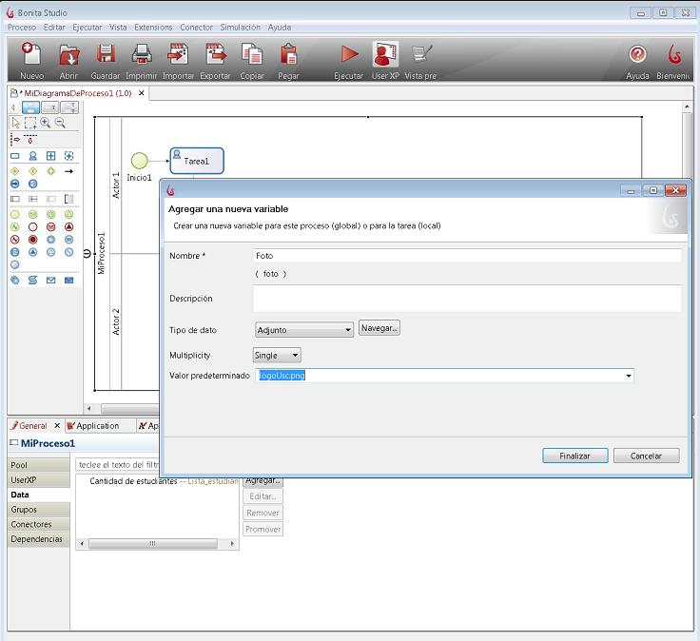

Fuente: Aplicación Bonita

La otra opción que se tiene para configurar una variable es el “Objeto Java” el cual reconoce múltiples propiedades de Java. Un ejemplo es guardar en esta variable información que se trae desde una base de datos y va a ser mostrado en un combo desplegable.
Gráfico 21. Tipo de variable: Objeto Java
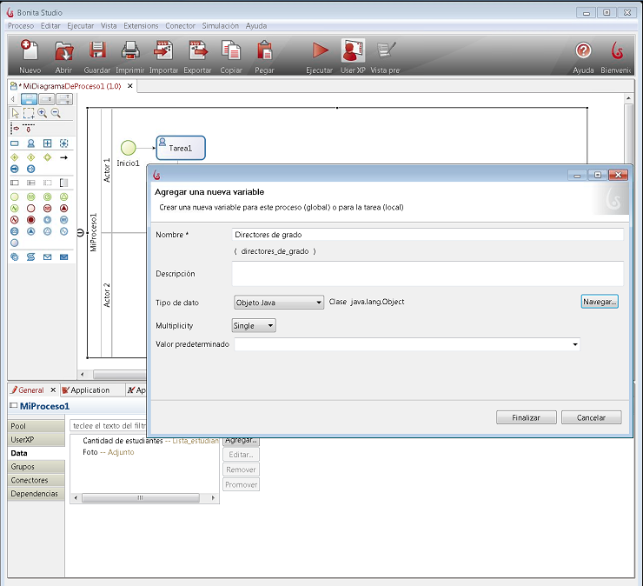
Fuente: Aplicación Bonita

Con este tipo de datos es necesario especificar en los conectores que son utilizados para llenar estos tipos de variables, cual es el tipo de dato que se almacenará, como se mostrará en la sección de configuración de conectores.

- Creación y definición de grupos de actores
En la opción de grupos se pueden crear los grupos de actores que van a participar en el proceso.
Gráfico 22. Tipos de conectores para los grupos de actores
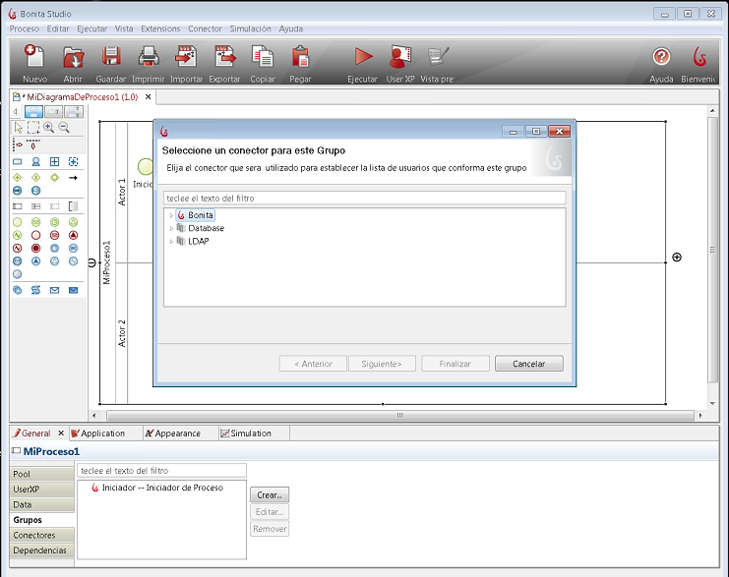

Fuente: Aplicación Bonita

Los grupos de actores se pueden configurar desde un directorio activo como LDAP, por medio de conectores de bonita o desde una base de datos.

En los conectores de bonita se tienen diferentes opciones para configurar un actor, si es un administrador del proceso, se puede escoger un rol determinado, ingresar manualmente la lista de usuarios o escoger que el actor sea quien inicia el proceso.

Gráfico 23. Actores de Bonita
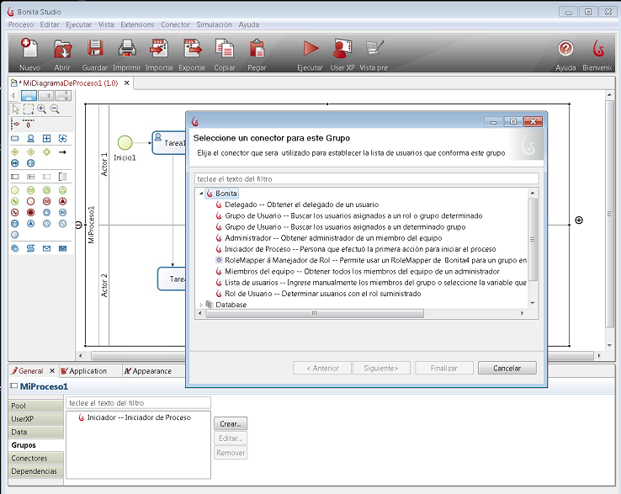

Fuente: Aplicación Bonita

Se tienen múltiples opciones de base de datos para configurar un conector y definir los grupos de usuarios, como se muestra en la imagen.
Gráfico 24. Actores desde una base de datos
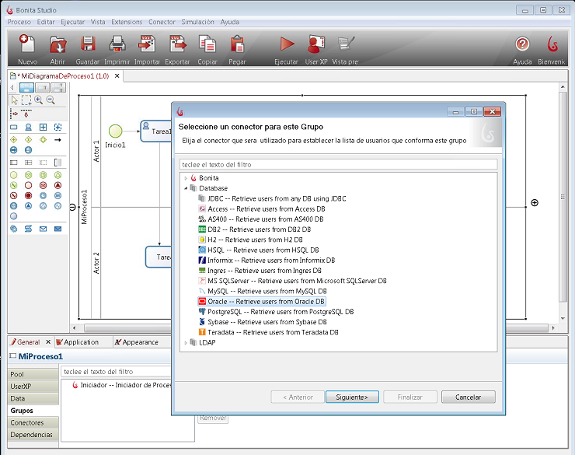
Fuente: Aplicación Bonita

A continuación se muestra un ejemplo de configuración de un conector a la base de datos Oracle, en donde consulta el “Id” con que deberá loguearse el usuario para hacer la tarea que le corresponde.

Inicialmente se define el nombre con que se guardará el conector y una descripción de este.
Gráfico 25. Configuración de actores en Oracle: Nombre
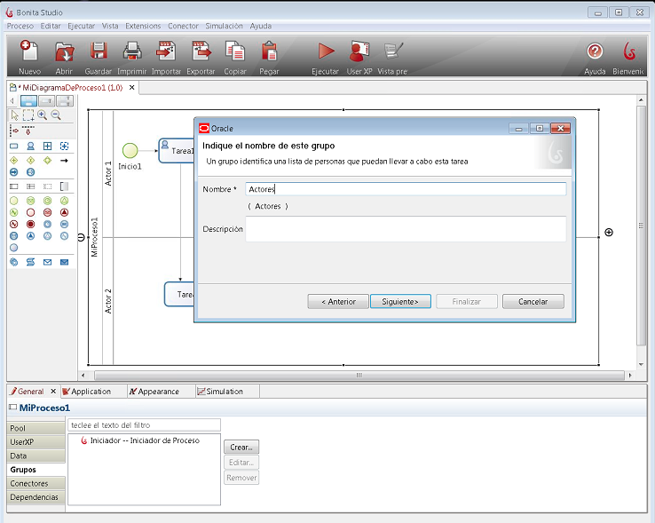

Fuente: Aplicación Bonita

Luego de definir el nombre del conector, debe ingresar información de la base de datos donde se conectará, la cual ya debe estar configurada.

Gráfico 26. Configuración de actores en Oracle: Parámetros
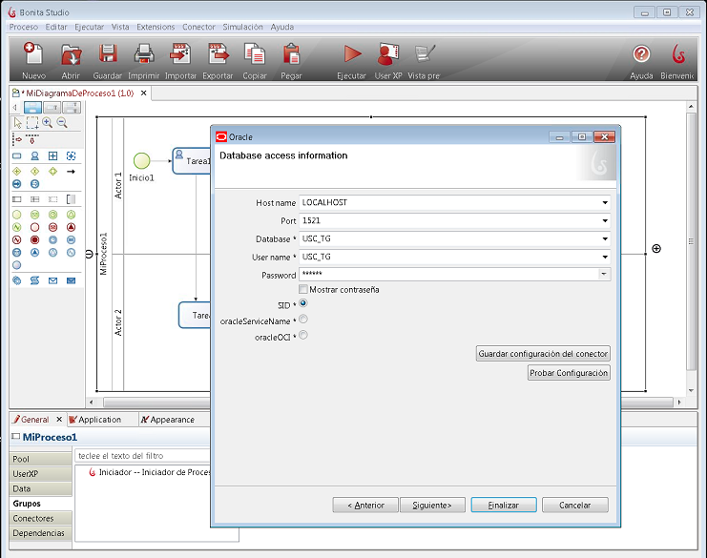
Fuente: Aplicación Bonita

Finalmente se realiza la consulta de la información que se desea, en este caso el “Id” del usuario será el email con que se registrará en el proceso.
Gráfico 27. Configuración de actores en Oracle: Query
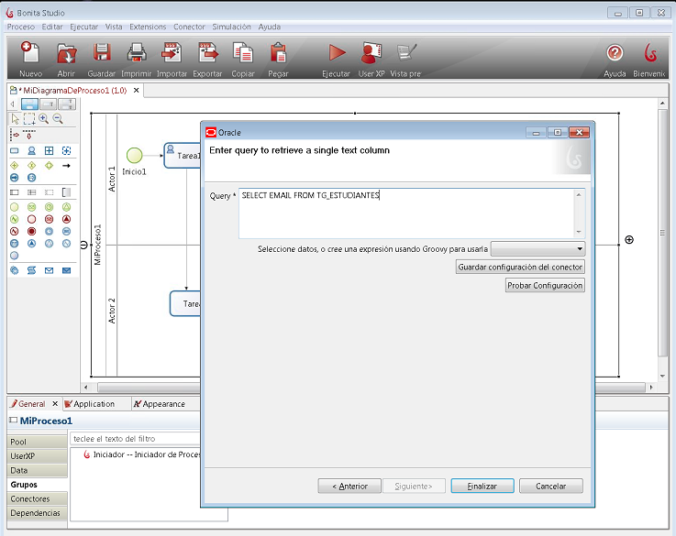
Fuente: Aplicación Bonita

Luego de tener configurado el grupo de actores, se define para qué actores corresponde, es decir, en cada lane se escoge el tipo de actor que va a ejecutar las tareas.

Al ubicarnos sobre el lane “Actor 1” se mostrará una pestaña “Actores” en donde se puede escoger el grupo definido anteriormente. En este caso nos mostrará el grupo “Iniciador” que es de tipo bonita y el grupo “Actores” que es de tipo base de datos. Estos grupos pueden ser adicionados o eliminados en cualquier momento.
Gráfico 28. Actores configurados
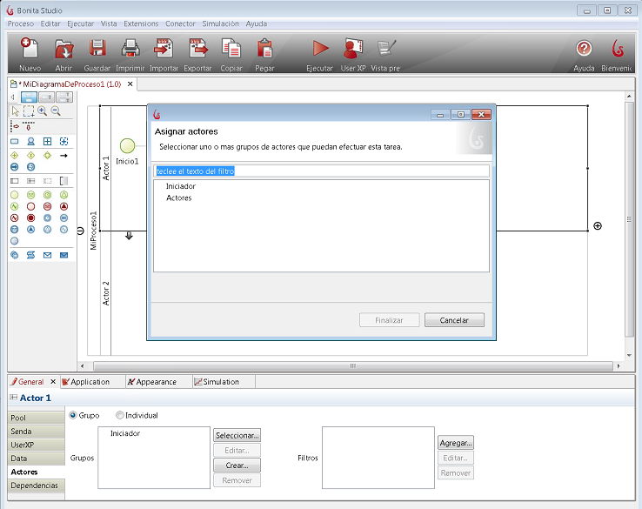

Fuente: Aplicación Bonita

- Librerias o dependencias
Se muestran en la opción “Dependencias”, cada vez que se crea un conector, automáticamente se selecciona la librería corerspondiente.
Gráfico 29. Dependencias
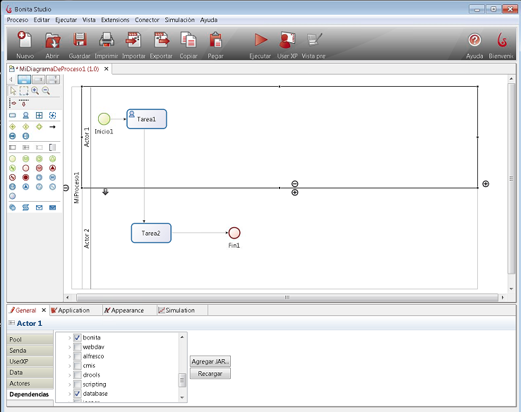
Fuente: Aplicación Bonita

- Creación y configuración de conectores
Al ubicarse sobre una tarea, se habilita la opción “Conectores” en donde se pueden configurar múltiples de ellos, dependiendo de lo que se desee hacer o mostrar en la pantalla, por ejemplo crear carpetas o enviar archivos al repositorio de archivos Alfresco, enviar un email, hacer un llamado de un servicio web, obtener información de un LDAP, almacenar información o consultar desde una base de datos, entre otros.

Gráfico 30. Conectores
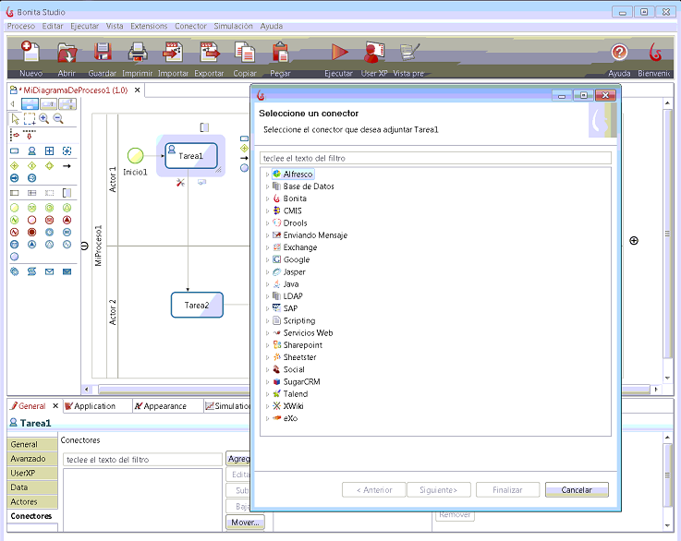

Fuente: Aplicación Bonita

Conector a una base de datos Oracle
A continuación se muestra como crear y configurar un conector de base de datos Oracle, en donde se consulta información y se almacena en una variable ya definida de tipo “Objeto de Java” y esta información se mostrará en un combo desplegable.

Inicialmente se selecciona el conector de base de datos Oracle, se asigna un nombre y una descripción que es opcional. Al crear el conector se debe escoger que opción desea en “Seleccionar evento”, esto con el fin de indicar en qué momento se debe ejecutar el conector, ya sea al iniciar la tarea o al finalizar. En este caso debe ser al iniciar, debido a que se debe mostrar la información en el combo cuando se muestre la pantalla, un caso contrario es cuando el conector se utiliza para almacenar la información capturada en pantalla en la base de datos, por esta razón se debe ejecutar al momento de salir de la tarea.
Gráfico 31. Creación de un conector en Oracle
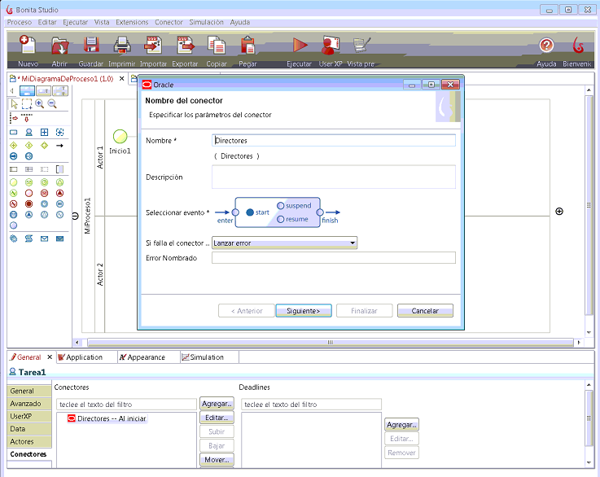
Fuente: Aplicación Bonita
Luego se definen los parámetros de configuración hacia la base de datos, configurada anteriormente.

Gráfico 32. Conector en Oracle: Parámetros de configuración
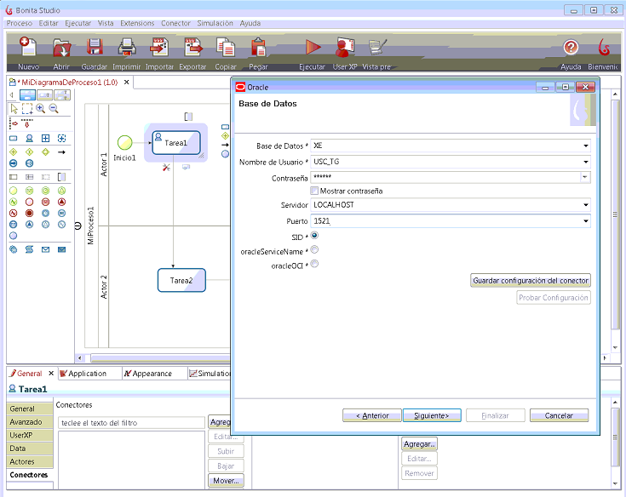

Fuente: Aplicación Bonita

Luego de definir los parámetros de conexión a la base de datos, se escribe el query que retornará los datos que se necesitan. Se debe tener en cuenta que por el tipo de variable en donde se almacenará la información, se debe colocar un alias en el select, porque de no ser así se mostrará la información en pantalla entre corchetes.

Gráfico 33. Conector en Oracle: Query
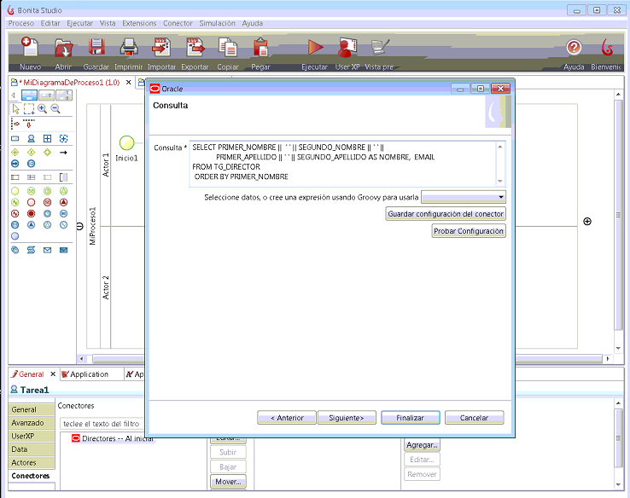
Fuente: Aplicación Bonita

En la pantalla siguiente del conector, se describe el tipo de salida del conector, para este caso el retorno debe ser de tipo lista y para evitar que aparezca la información entre corchetes se usa el alias descrito en el query.

Gráfico 34. Conector en Oracle: Salida
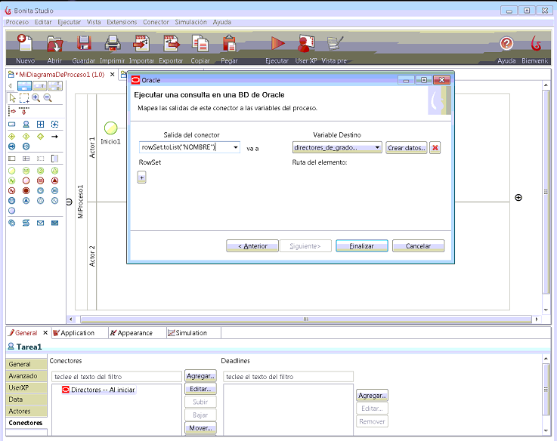

Fuente: Aplicación Bonita

De esta manera se consulta y se almacena la información de la base de datos en una variable, que posteriormente será mostrada en pantalla.

Conector al repositorio de archivos Alfresco
Es necesario tener instalado el repositorio de archivos, el parámetro más importante que se debe tener en cuenta es el puerto que se tendrá habilitado para esta aplicación, debido a que a este se debe hacer referencia cada vez que se cree un conector al repositorio. En este caso habilitamos el puerto 8081.

Ahora se mostrará cómo crear un conector que permitirá crear una carpeta en el repositorio de archivos Alfresco.
Se selecciona el conector “Crear conector basado en una ruta”, de esta manera se creará la carpeta en una ruta específica.

Gráfico 35. Conector en Alfresco: Creación de carpeta
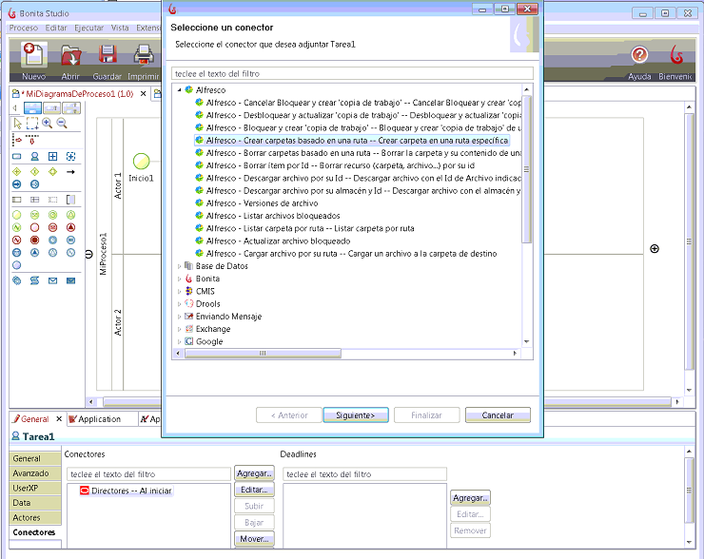
Fuente: Aplicación Bonita

En la pantalla siguiente se define el nombre del conector y su descripción.
Gráfico 36. Conector en Alfresco: Nombre conector
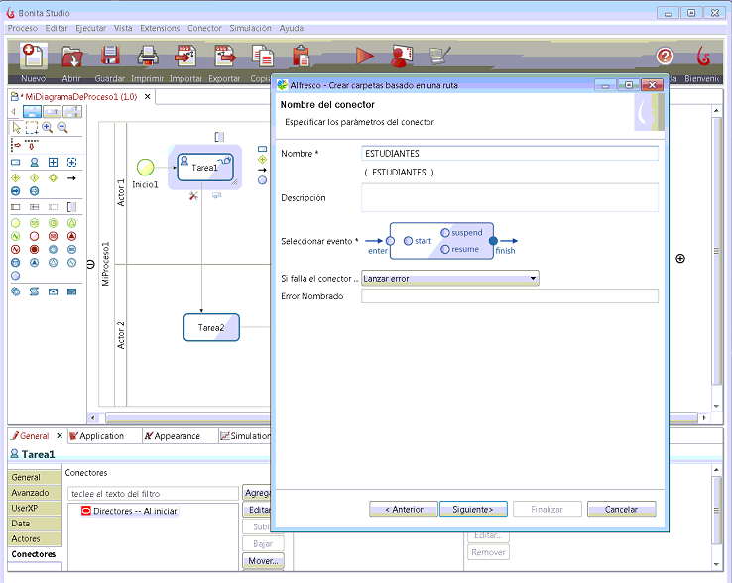
Fuente: Aplicación Bonita

Luego de definir el conector, se configuran los parámetros del repositorio: Servidor, puerto y las credenciales del usuario.
Gráfico 37. Conector en Alfresco: Parámetros de configuración
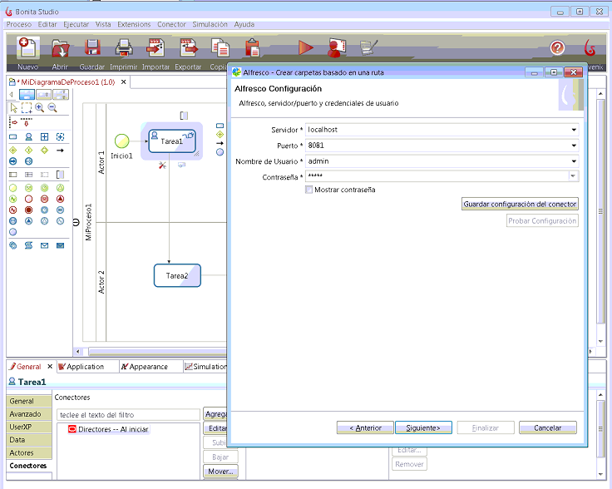
Fuente: Aplicación Bonita

En la siguiente pantalla se especifica la ruta en donde se creará la carpeta, el nombre de esta y su descripción. Nótese que para el nombre de la carpeta se utiliza una variable definida en bonita de tipo texto, cuando se utiliza una de estas variables debe iniciar con el signo $ y estar entre corchetes.

Gráfico 38. Conector en Alfresco: Ruta de la carpeta
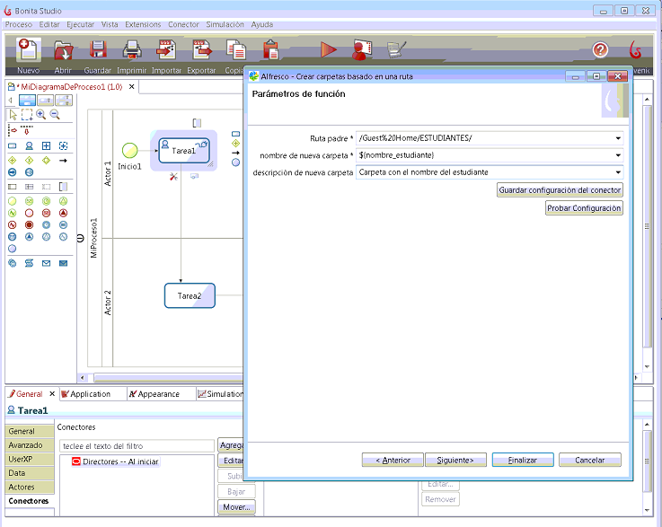
Fuente: Aplicación Bonita
Para verificar si efectivamente la carpeta se crea, luego de ejecutar el proceso, se debe abrir el navegador en la ruta especificada.

Se debe tener en cuenta que debe estar arriba el servicio de Alfresco antes de la ejecución del proceso. En el botón de inicio de Windows aparece la opción iniciar servicio Alfresco. Para abrir el navegador seleccionar la opción Alfresco Share que se encuentra en la carpeta Alfresco Community.
Gráfico 39. Abrir Alfresco
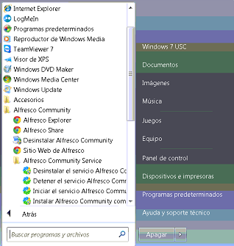
Fuente: Inicio en Windows
Ahora vemos las carpetas que se encuentran creadas en el repositorio de archivos.

Gráfico 40. Navegador Alfresco
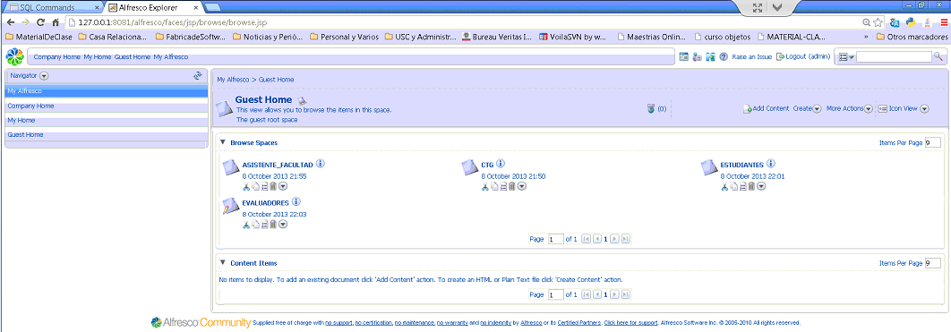 Fuente: Localhost
Enviar archivos al repositorio
Luego de crear la carpeta, ahora se muestra como enviar un archivo al repositorio, configurando el conector en bonita.

Se selecciona la opción “Cargar archivo por su ruta”.

Gráfico 41. Conector en Alfresco: Enviar archivos
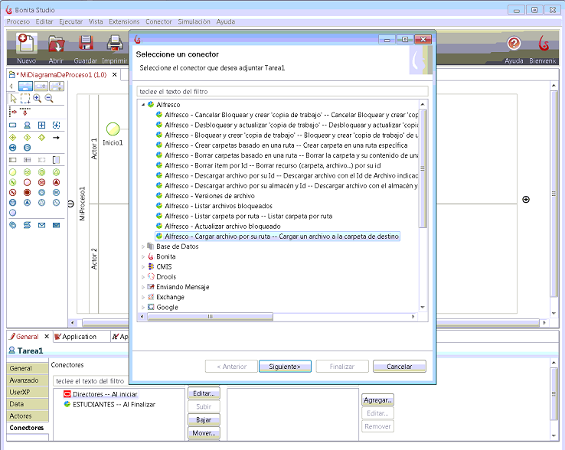

Fuente: Aplicación Bonita

Luego se define el nombre del conector, su descripción y en qué momento se debe ejecutar.
Gráfico 42. Conector en Alfresco: Nombre del conector
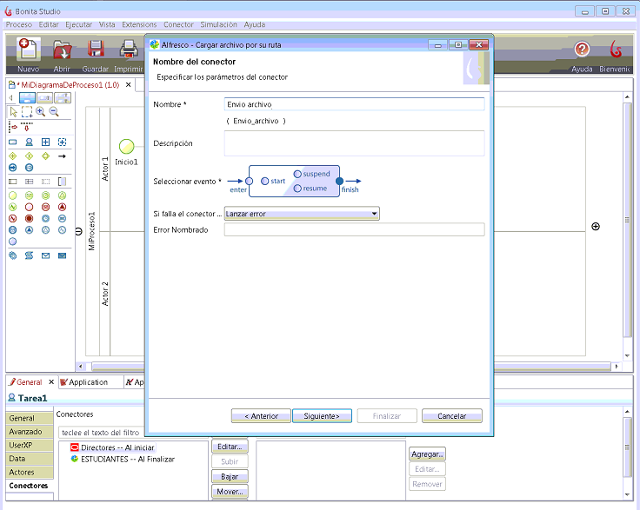
Fuente: Aplicación Bonita

En la pantalla siguiente del conector se define cual es la ruta en donde se encuentra el archivo a enviar, el nombre del archivo, descripción, el tipo de archivo y la carpeta destino.

El tipo de archivo que se seleccionó fue PDF, el tipo que aparece por defecto es un archivo plano que se define “text/plain”.
Gráfico 43. Conector en Alfresco: Parámetros de configuración, envío de archivos
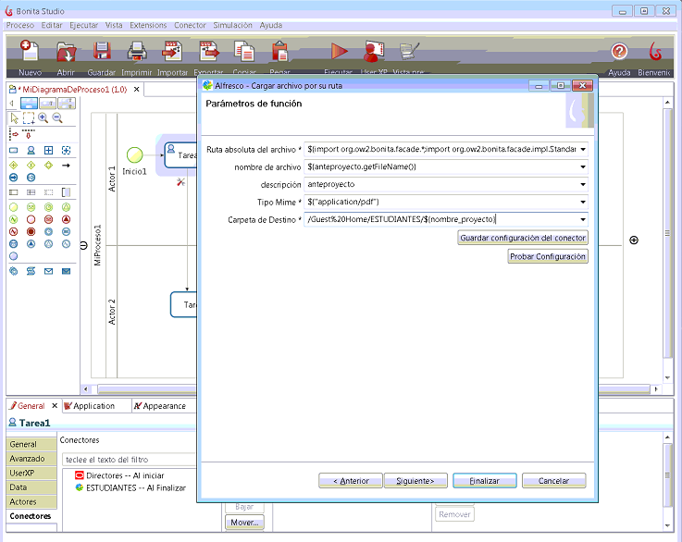
Fuente: Aplicación Bonita

Para definir la ruta del archivo se tiene la siguiente rutina en donde se utiliza el nombre del archivo:

Gráfico 44. Conector en Alfresco: Rutina para identificar ruta del archivo
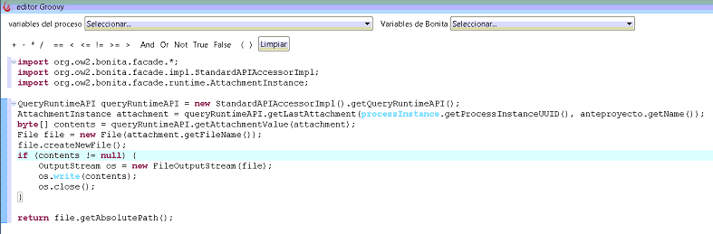

Fuente: Aplicación Bonita

De esta manera al ejecutarse la tarea el archivo será enviado a la carpeta creada en el repositorio de archivos.

- Creación de pantallas
Al ubicarse sobre una tarea, se puede seleccionar el tipo de actividad que se desarrollara en esta. Si es automática puede utilizarse para que realice funciones definidas en los conectores o enviar emails o mensajes. Si el tipo de actividad es humana se debe crear la pantalla del formulario. En caso de ser un subproceso, al llegar el proceso a esta tarea se abrirá un nuevo proceso que tenga relacionado en esta tarea.
Gráfico 45. Tipos de actividades
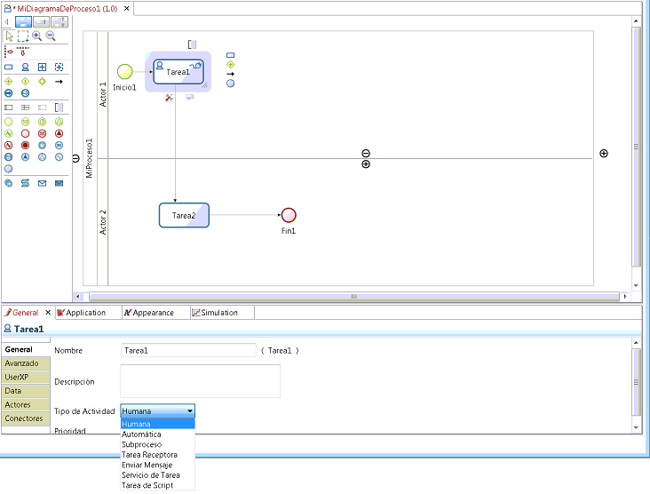
Fuente: Aplicación Bonita

En caso de que el tipo de actividad sea humana, en la pestaña “Application” se agregan las pantallas de la tarea. Se pueden seleccionar las variables a mostrar desde el inicio o luego en modo edición.
Gráfico 46. Creación de formulario
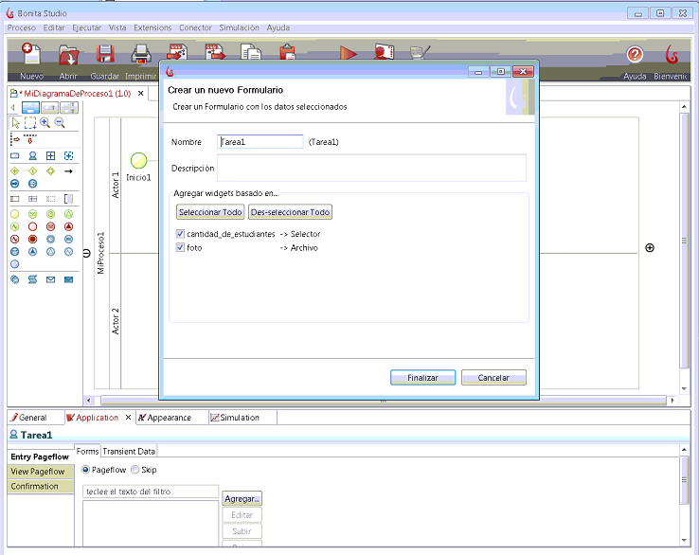
Fuente: Aplicación Bonita

Esta es la pantalla de edición, en donde se configuran los campos que se van a mostrar, si son combos, listas, cuadros de texto, checkbox, entre otros.
Gráfico 47. Pantalla de edición
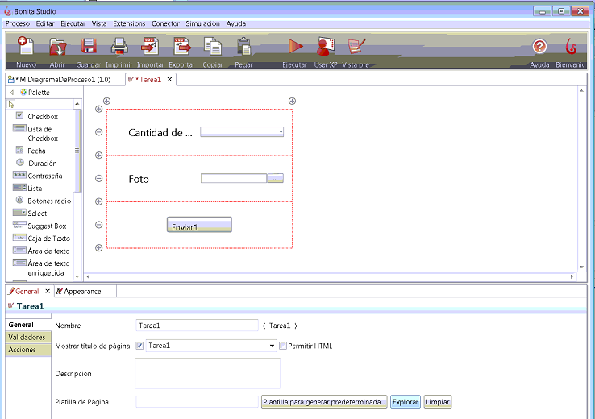

Fuente: Aplicación Bonita

Al ubicarse en cada campo, se habilita la opción “Data” y en esta se define el nombre de la variable que se va a mostrar en donde se almacenará la opción elegida y cuál es el valor inicial que se mostrara en pantalla.
Gráfico 48. Configuración de datos en la pantalla
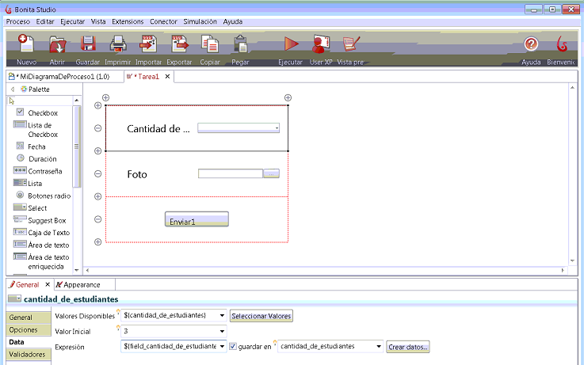
Fuente: Aplicación Bonita

Implementación
Los pasos anteriormente descritos, fueron tomados como base para la elaboración del prototipo creado para la gestión del proceso de los trabajos de grado de la Universidad Santiago de Cali, modelando los procesos que están interconectados, cada uno con sus diferentes actores involucrados, los archivos que son necesarios en el proceso, además de las configuraciones de los conectores hacia la base de datos Oracle y el repositorio de archivos Alfresco.
Este sistema se encuentra instalado en un servidor del laboratorio de COMBA de la Universidad Santiago de Cali, al cual se puede acceder de forma virtual.
Con este desarrollo se tiene un sistema que permite analizar todo el proceso de los trabajos de grado, verificando los estados en que se encuentran cada uno de ellos, en donde se generan los cuellos de botella, además se puede evaluar si es posible eliminar los registros manuales definitivamente y así lograr un significativo avance sistematizando un proceso que es tan importante tanto para el estudiante como para la universidad.
      - Pruebas
Se realizan pruebas del sistema validando que:
- Se almacena la información en la base de datos correctamente.
- Se consulta la información de la base de datos correctamente.
- Se crean las carpetas para los actores y para cada proyecto en el repositorio de archivos.
- Se almacena los documentos en el repositorio de archivos correctamente.
- Los actores ejecutan las tareas que le corresponden
- El proceso de registro funciona correctamente.
- El proceso de elaboración del anteproyecto funciona correctamente.
- El proceso de elaboración del informe final funciona correctamente.
- El proceso de asignación de evaluadores funciona correctamente.
- Todos los procesos conectados funcionan correctamente.

Errores en Bonita
Gráfico 49. Error al cargar el subproceso
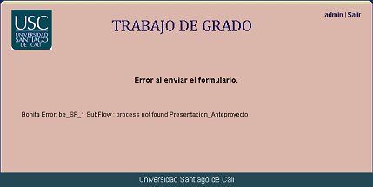
Fuente: Aplicación Bonita
Uno de los errores resueltos, mientras se realizaban las pruebas de la aplicación, es el que se muestra en el gráfico 49. Aparecía al ejecutar el subproceso y este no se encontraba en el servidor de Bonita, a pesar de estar configurado. La solución encontrada para este caso es ejecutar el subproceso de manera particular, antes de ejecutar todo el proceso para que quede registrado en el servidor de Bonita y luego si ejecutar el proceso completo, con los subprocesos configurados.

Otro de los errores relevantes que aparecieron en las pruebas era: "The password expired". La contraseña de la base de datos ha expirado, sin embargo no era así, debido a que en la configuración nunca expira y se podía ingresar desde el motor de la base de datos. A pesar de cambiarla desde el navegador de la base de datos seguía apareciendo el error. La solución encontrada es actualizar la contraseña desde línea de comandos de la base de datos, la sintaxis es la siguiente:
alter user user_name identified by new_password;

Gráfico 49. Error al cargar no encontrar el actor
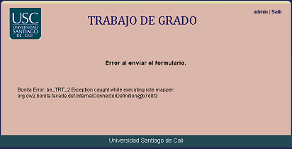
Fuente: Aplicación Bonita

En la imagen anterior se muestra otro tipo de error, que aparece al ejecutarse el proceso y no encontrar el actor definido en la senda. Para solucionar el error se debe identificar en que actividad se está presentando el error y luego ir a la senda a verificar la definición del rol del actor

Para identificar en donde se un produce un error y saber la causa, Bonita cuenta con un log en donde se muestran todas las actividades que se ejecutan y su resultado, por ejemplo el mensaje de error mostrado anteriormente se puede visualizar en la siguiente imagen del motor de operaciones de Bonita.

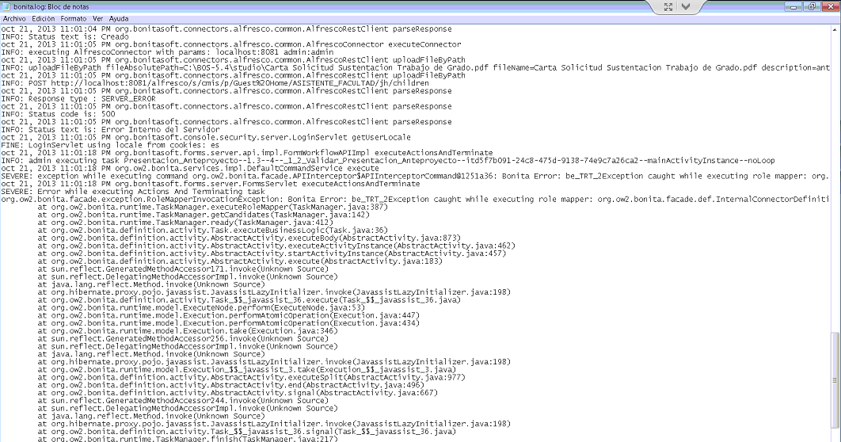
Fuente: Aplicación Bonita

Este log de operaciones se encuentra en el menú “Ayuda” y la opción “Mostrar registro del motor”.

Finalmente el resultado obtenido luego de haber realizado las pruebas, fue satisfactorio. Se corrigieron los errores encontrados por parte de los desarrolladores y los actores involucrados realizaron las respectivas pruebas del sistema. De esta manera se tiene un prototipo que cumple con los requerimientos analizados y los objetivos planteados, que se puede tomar como punto de partida para avanzar con los controles a todo el proceso de los trabajos de grado de la Universidad Santiago de Cali.

7.2.7 Administración y Seguimiento
Esta etapa se vincula con las etapas de promulgación y administración del ciclo de vida de los procesos de negocio. Los productos obtenidos serán tanto más fáciles de construir cuanto más apropiada sea la solución tecnológica adoptada. Los BPMS o bien los sistemas de gestión de workflow, proveen las salidas pertinentes para poder realizar una adecuada lectura de indicadores.

Gráfico 50. Fases de la metodología –Administración y seguimiento.
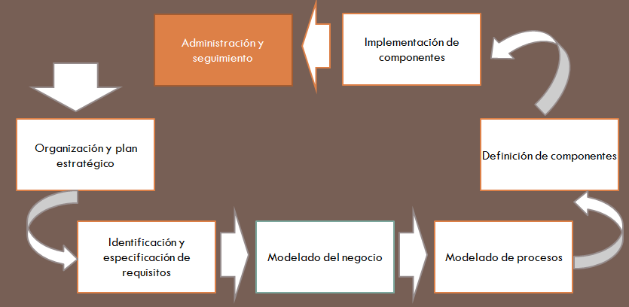
Pruebas
Fuente: Elaboración propia

La etapa de Administración y Seguimiento es, sin duda, la etapa que mayor relevancia toma luego de cumplidas todas las etapas anteriores. Sin embargo, la hemos graficado con un alcance a todas las etapas del ciclo de vida del software tal como la etapa inicial de Organización y Plan Estratégico. Esto es así teniendo en cuenta que ambas etapas tendrán una permanente realimentación a medida que se desarrollan las otras etapas.
Esta etapa cubre las actividades relacionadas con la capacidad del sistema de adaptarse a los cambios, sean estos provocados por cambios regulatorios del mercado o por mejoras que deseen aplicarse a los mismos.
Un BAM (Business Activity Monitoring) permite monitorear los procesos de negocio en tiempo real obteniendo información de los KPI (Key Perfomance Indicator) que se hayan definido desde las etapas más tempranas, incluso pueden definirse en el modelado del negocio y surgir de la identificación de requisitos. Estos indicadores también ayudan a generar simulaciones de la ejecución de los procesos evaluando distintos escenarios en función de dichos indicadores que pueden ser por ejemplo: tiempos, costos, calidad, satisfacción del cliente, etc.
En esta etapa del proceso se permite monitorear cada uno de los procesos involucrados en los trabajos de grado que se están realizando en la facultad de ingeniería y de esta manera obtener resultados, estadísticas que permitan identificar cuellos de botella, con el fin de realizar mejoras y seguir en busca de la excelencia en la facultad.
Definición de KPI’s:
    - Comparativo con respecto a los trabajos presentados y aprobados.
    - Comparativo con respecto a los trabajos presentados y rechazados.
    - Comparativo con respecto a los trabajos presentados y devueltos luego de la primera revisión.
    - Comparativo con respecto a los trabajos presentados y aprobados luego de la primera revisión.
    - Comparativo con respecto a los trabajos presentados y devueltos luego de la segunda revisión.
    - Comparativo con respecto a los trabajos presentados y aprobados luego de la segunda revisión.
    - Cantidad de anteproyectos aprobados
    - Cantidad de anteproyectos desaprobados
    - Cantidad de anteproyectos aprobados luego de la primera revisión
    - Comparativo con respecto a los trabajos enviados para evaluación y evaluados.
    - Comparativo con respecto a los trabajos enviados para evaluación y no evaluados.
    - Comparativo con respecto a los trabajos evaluados en el tiempo asignado y por fuera del rango estipulado.

7.2.8 Interacción entre etapas
En el gráfico 9, se muestran las etapas ubicadas de manera superpuesta sobre las fases de los ciclos de vida de los procesos y del software. El gráfico 10, muestra el modo de interacción de dichas etapas. Se graficaron de manera independiente para facilitar su visualización, pero consideraremos su descripción de manera conjunta.
Gráfico 51. Marco metodológico - Etapas superpuestas en el ciclo de vida
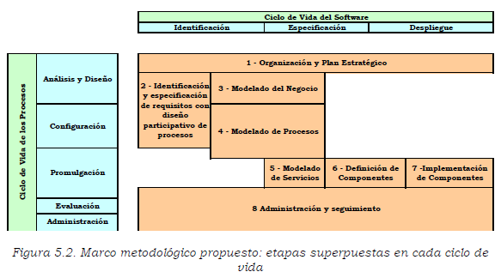
Fuente: Elaboración propia

En el gráfico 9, las etapas de Organización y Plan Estratégico, así como la de Administración y Seguimiento, engloban a las etapas internas marcando una presencia permanente a lo largo de todo el ciclo de vida, mientras que las flechas del gráfico 10 señalan la interacción y retroalimentación entre ellas. En ambos gráficos las líneas punteadas marcan el solapamiento entre las etapas clásicas del ciclo de vida del software y las de los procesos, respecto de las fases propuestas en esta metodología.

Gráfico 52. Marco metodológico - Interacción de etapas
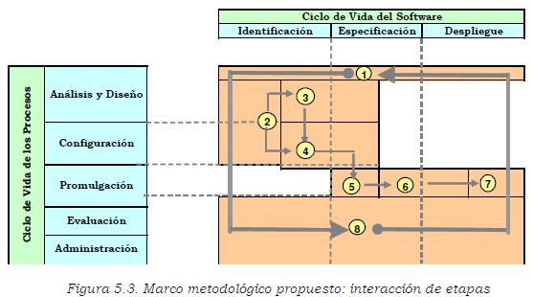
Fuente: Elaboración propia

La etapa 2 (Identificación y Especificación de Requisitos) trasciende la etapa de Análisis y Diseño del ciclo de vida de los procesos, abarcando incluso toda la etapa de Configuración. Como se mencionó, la etapa de Configuración cubre aspectos más bien tecnológicos, pero sin embargo se propone continuar aplicando las actividades propias de la etapa 2 a la hora de elegir herramientas y realizar consideraciones que se vinculen a la integración de sistemas de software existente.
Como también se observa en el gráfico 9, la etapa 3 (Modelado del Negocio) posee un alcance casi totalmente delimitado a las etapas de Análisis y Diseño del ciclo de vida de los procesos, como así también la etapa 4 (Modelado de Procesos) abarca la de Configuración tomando parte de la etapa de Promulgación, sobre todo en lo que respecta al despliegue de los procesos modelados en un BPMS.

- CONCLUSIONES

Luego de realizar este proyecto, conociendo y aplicando los conceptos de la metodología Rummler – Brache, se analiza el proceso que se realiza en los trabajos de grado de la facultad de Ingeniería, y se plantea y desarrolla una posible solución sistematizada. Con la cual se pueda realizar un control y un seguimiento constante al proceso, permitiendo identificar casos de mejora, y de esta manera ir avanzando, tomando las medidas necesarias de acuerdo a las circunstancias que se presentan, con el estudio realizado.
Con la solución desarrollada se busca generar beneficios para todas las personas involucradas en este proceso, en el caso de los estudiantes se reducen los tiempos de respuesta a las solicitudes realizadas, le permite conocer al estudiante el estado actual de su proceso y cumplimiento de las normas establecidas por el Consejo de la Facultad para la presentación de anteproyectos; para los evaluadores es poder llevar un control sobre los anteproyectos asignados, permitiéndoles generar respuestas a tiempo y cumpliendo con las normas establecidas por el Comité de Trabajos de Grado de la Facultad; Para los directores de trabajos de grado podrán llevar control y monitoreo de sobre los proyectos de grado asignados; para el Comité de Trabajos de Grado de la Facultad se podrá llevar un control y monitoreo de los anteproyectos presentados por los estudiantes, igualmente validar el cumplimiento de las normas establecidas.
El conocimiento adquirido luego de realizar este proyecto es muy grande, debido a que nos permitió aprender sobre la metodología BPM, la herramienta de diseño BonitaSoft y la orquestación que se puede realizar con esta, con la base de datos, el repositorio de archivos, en nuestro caso Alfresco. Además de todo el proceso de los trabajos de grado de la facultad de ingenierías.

- BIBLIOGRAFÍA

Administración y mejora de procesos. (Consultado en Enero 2012).
Documento web: http://es.scribd.com/doc/114941296/Administracion-y-Mejora-de-Procesos

BPEL Tutorial. (Consultado en Septiembre 2009).
Documento web: http://go.techtarget.com/r/8638480/2744320

Business Process Modeling Notation (BPMN) Version 1.2 OMG. (Consultado en septiembre de 2012). Documento web: http://www.omg.org/spec/BPMN/1.2/

Business Process Reengineering. (Consultado en Enero 2011)
Documento web: http://smallbusiness.com/wiki/Business_process_reengineering.

Canal oficial de BonitaSoft en Youtube. (Consultado en Enero 2012)
http://www.youtube.com/channel/UCnRoJe2G4XsbvscGcBiIyAw

Consejo De Facultad De Ingeniería, Universidad Santiago De Cali. (Consultado el 04 de noviembre de 2012). Instructivo para la presentación de trabajos de grado. Documento web:
http://www.usc.edu.co/ingenieria/files/Instructivo%20Trabajos%20de%20Grado-Modalidad1.pdf

Delgado, Andrea. (2009). Desarrollo de Software orientado a servicios basado en procesos de Negocio. Memorias de la XII Conferencia Iberoamericana de Ingeniería de Requisitos Y Ambientes de Software (IDEAS 2009).
Documentos técnicos. (Consultado en Junio de 2013)
Documento web: http://www.club-bpm.com/DocumentosTecnicos.htm

Giorgetti, Gustavo. (Consultado en octubre de 2009). Transformando. Capitulo: Administrando la Complejidad. Unified Modeling Language (UML), version 2.2 OMG. Documento web: http://www.omg.org/technology/documents/formal/uml.htm.

K. L. Ko, Ryan. (2009). A Computer Scientist’s Introductory Guide to Business Process Management (BPM).

La Reingeniería. (Consultado en Enero 2011). Documento web:
www.itescam.edu.mx/principal/sylabus/fpdb/recursos/r58371.DOC.

Lombardi Software. (2008). ¿What is the difference between workflow engines and BPM suites?. Publicado por SearchSOA.com.

Noy Viamontes, Patricia - Pérez Fernández, Yanais. (2010). La actualidad de la Gestión de Procesos de Negocio: Business Process Management (BPM).

Object Management Group. (Consultado el 20 de Febrero de 2013).
Introduction To OMG's Unified Modeling Language™ (UML®).
Documento web: http://www.omg.org/gettingstarted/what_is_uml.htm
Erl, Thomas. SOA Principles of Service Design.

Oracle Whitepaper. (2007). SOA Governance: Framework and Best Practices.

Owen, Martin - Raj, Jog and Popkin Software. (2003). BPMN and Business Process Management Introduction to the New Business Process Modeling Standard.

PMI Capitulo México. (Consultado en Enero 2011). ¿Qué es el “Project Management Institute?.
Documento web: http://www.pmimexico.org/wb/pmi/pmi_que_es_pmi.

Taylor, Winslow. (Consultado en Enero 2011). Administración Científica y Frederick. Documento web:
http://www.elprisma.com/apuntes/administracion_de_empresas/tyac/1.asp.

Weske, Mathias. (2010). Business Process Management: Concepts, Languages,
Architectures.

White, Stephen A. (Consultado en Octubre de 2009). Introduction to BPMN. IBM Corporation. Documento web:
http://www.bpmn.org/Documents/Introduction%20to%20BPMN.pdf.

- ANEXOS

- ESPECIFICACIÓN DEL PROCESO DE LOS TRABAJOS DE GRADO
Proyecto: | Gestión de Procesos de los Trabajos de Grado
Elaborado Por: | Juan Carlos Arana Moreno – Catalina Uribe Ramírez
Fecha: | Abril 24 de 2013

- DESCRIPCIÓN GENERAL DEL PROCESO

- Nombre
Gestión de Procesos de los Trabajos de Grado

- Propósito
Este proceso tiene como objetivo controlar los trabajos de grado de los estudiantes en las diferentes modalidades de la facultad de ingeniería de sistemas de la Universidad Santiago de Cali.

- Alcance
Abarca desde el ingreso en cualquiera de las modalidades permitidas para realizar los trabajos de grado, pasando por el ingreso de los documentos requeridos en cada modalidad, hasta llegar a la evaluación y verificación del cumplimiento de cada uno de los requisitos exigidos para la aprobación del trabajo de grado.

- Indicadores Claves de Productividad y Objetivos

- Indicador Clave de Productividad: Tiempo promedio de Asignación de Evaluadores.
Objetivo: Menos de 15 días

Valor Inicial | Valor Final | Clasificación
1 días | 15 días | Ideal
15 días | 30 días | Bueno
+ 30 días |  | Malo
- Indicador Clave de Productividad: Tiempo promedio de Evaluación de Documentos.
Objetivo: Menos de 10 días

Valor Inicial | Valor Final | Clasificación
1 días | 10 días | Ideal
10 días | 20 días | Bueno
+ 20 días |  | Malo

- Indicador Clave de Productividad: Tiempo promedio de Envío de documentos, luego de revisiones.
Objetivo: Menos de 20 días

Valor Inicial | Valor Final | Clasificación
1 días | 20 días | Ideal
20 días | 40 días | Bueno
+ 40 días |  | Malo

- Roles y Responsabilidades
- Estudiante: Elegir alguna de las modalidades permitidas en el reglamento para su trabajo de grado, Solicitar aprobación de anteproyecto o ensayo técnico- científico, Enviar documentos requeridos para la aprobación del trabajo de grado.
- Director: Validar presentación de documentos elaborados por el Estudiante, Solicitar fechas de sustentación ante el CTG.
- Asistente Facultad: Revisar las evaluaciones hechas por los Evaluadores y dar a conocer su resultado.
- CTG: Asignar a los Evaluadores de cada trabajo de grado.
- Evaluadores: Revisar y dar un resultado de la evaluación en cada una de las presentaciones de documentos hechas por el Estudiante.

- Definiciones
CTG: Comité de Trabajos de Grado, En la Facultad de Ingeniería funcionará un Comité de Trabajos de Grado conformado por el CICE -Comité de Investigaciones del CEII (Centro de Estudio e Investigaciones en Ingeniería)-, los directores de los planes de formación y los directores de los departamentos adscritos a la Facultad.

- DESCRIPCIÓN DETALLADA DEL PROCESO

- Ver Anexo 2.
Especificación Subproceso Radicación de Anteproyectos de Grado
2. ESPECIFICACIÓN DEL SUBPROCESO RADICACIÓN DE LOS ANTEPROYECTOS DE GRADO
Proyecto: | Gestión de Procesos de los Trabajos de Grado
Elaborado Por: | Juan Carlos Arana Moreno – Catalina Uribe Ramírez
Fecha: | 24 Abril de 2013

- DESCRIPCIÓN GENERAL DEL SUBPROCESO

- Nombre
Radicación de los Anteproyectos de Grado

- Propósito
Este proceso permite al Estudiante presentar su propuesta de anteproyecto ante el CTG para su posible aprobación.

- Alcance
Inicia con el envío de documentos por parte del Estudiante (anteproyecto, carta aprobación del Director) para la evaluación del comité y termina con la aprobación o rechazo del anteproyecto.

- Roles
- Estudiante
- Director
- CTG
- Asistente Facultad
- Evaluador

- Descripción
Este flujo comienza con el envío de documentos por parte del Estudiante. El Asistente de la facultad evalúa si no existe un trabajo igual o similar que haya sido elaborado anteriormente y si cumple con la complejidad exigida para realizar un trabajo de grado en la facultad de Ingenierías.
A partir de la aprobación de la presentación del anteproyecto el comité de trabajos de grado (CTG) procede a asignar evaluadores para este. Cada Evaluador recibe el documento enviado por el Estudiante y debe hacer una revisión de acuerdo al formato “Acta de Revisión de Anteproyecto”, este debe ser enviado al asistente de la facultad.
Si pasados 20 días hábiles algún Evaluador no envía su revisión, automáticamente será enviado un recordatorio informándole la evaluación que tiene pendiente.
En el momento que el Asistente de la facultad recibe las evaluaciones de los evaluadores asignados para el trabajo de grado, procede a verificar los resultados de estas. De acuerdo a estos resultados, si es Aprobado por los dos Evaluadores, el Estudiante procede a elaborar su trabajo de grado. Si el resultado de la evaluación es Aplazada, el Estudiante debe modificar su anteproyecto para ser enviado nuevamente a revisión.
Cuando el Estudiante envía nuevamente su anteproyecto, los Evaluadores deben revisarlos y dar una respuesta con el documento anteriormente mencionado.
Si pasados 20 días hábiles algún Evaluador no envía su revisión, automáticamente será enviado un recordatorio informándole la evaluación que tiene pendiente.
El Asistente de la facultad Promediará las notas recibidas en las evaluaciones y se tendrán tres posibles opciones de respuesta. El primer caso es Reprobado y finalizará el proceso. El segundo caso es Aprobado, el Estudiante procede a elaborar su trabajo de grado. El tercer caso es Dividido, de ser así el CTG asignará un tercer Evaluador.
Este nuevo Evaluador deberá revisar el anteproyecto y enviar el resultado de esta.
Si pasados 20 días hábiles el Evaluador no envía su revisión, automáticamente será enviado un recordatorio informándole la evaluación que tiene pendiente.
Luego de que es enviada la revisión por parte del tercer Evaluador, el Asistente de la Facultad, procede a promediar las notas y así tomar una decisión definitiva sobre el resultado del anteproyecto.

- Flujo grama
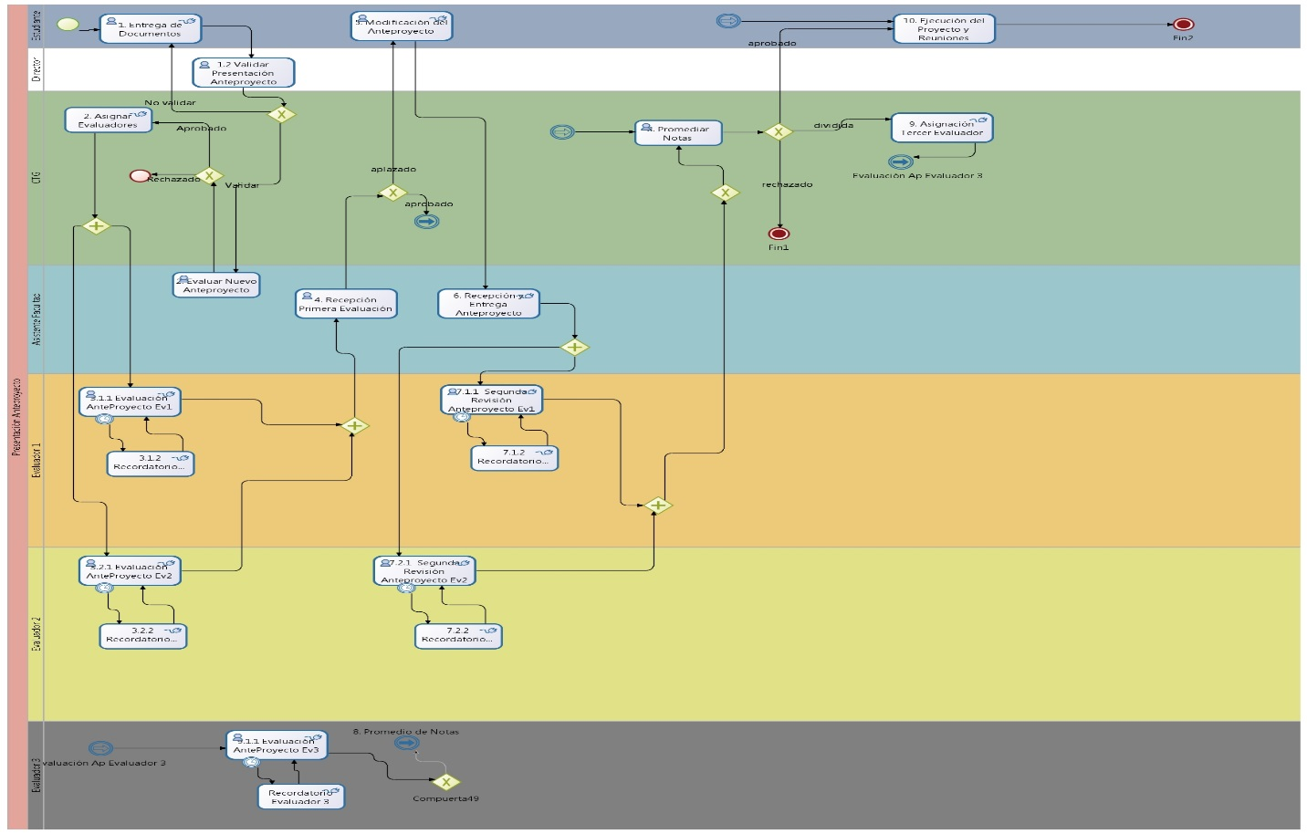

- DESCRIPCIÓN DETALLADA DEL SUBPROCESO

- Entrega de documentos
Descripción | Responsable | Condicionamiento
La tarea inicia luego de haberse registrado y seleccionado la modalidad. Aquí el Estudiante debe enviar los documentos requeridos para solicitar aprobación del anteproyecto.  Los documentos son:  - Anteproyecto, en donde describe el trabajo de grado a realizar.  - Carta de Presentación del anteproyecto, la cual debe de estar firmada por el Director del proyecto. | Estudiante | Precondición: Iniciar el proceso de registro en los trabajos de grado y haber seleccionado el tipo de modalidad que aplica en este caso.

- Validar Presentación del Anteproyecto
Descripción | Responsable | Condicionamiento
En esta tarea el Director del proyecto, deberá aprobar o aplazar la presentación del documento para su futura revisión. En caso de que el Director apruebe la presentación se avanzará a la siguiente tarea. En caso contrario, el Estudiante debe hacer las modificaciones hechas por su Director para presentar nuevamente el anteproyecto. | Director | Precondición: El documento de Anteproyecto debe haber sido enviado por el Estudiante.

- Evaluar Nuevo Proyecto
Descripción | Responsable | Condicionamiento
El Asistente de la facultad recibe el anteproyecto presentado por el Estudiante y evalúa si este cumple con los requisitos mínimos para aprobar un trabajo de grado de la facultad de Ingenierías. Además evalúa si anteriormente se ha presentado un trabajo similar a este.  Si el anteproyecto es reprobado para su presentación, se finaliza el proceso.  Si el anteproyecto es aprobado para su presentación se avanza a la siguiente tarea. | Asistente de la Facultad de Ingeniería | Precondición: Presentación de anteproyecto por parte del Estudiante y aprobado por el Director.

- Asignar Evaluadores
Descripción | Responsable | Condicionamiento
Ver anexo 3:  Subproceso Asignación Evaluadores. | CTG | Precondición: El asistente de la facultad debe haber aprobado la elaboración y presentación del trabajo de grado.

- Evaluar Anteproyecto
Descripción | Responsable | Condicionamiento
En esta tarea los Evaluadores deben evaluar el documento enviado por el Estudiante y dar un informe de revisión de este, enviando “Acta de Revisión de Anteproyecto”. En este documento los posibles resultados son Aprobado o Aplazado.  Para realizar esta tarea el Evaluador cuenta con 20 días hábiles, en caso de sobrepasarse en la cantidad de días estipulados se le enviará un recordatorio de la Evaluación que tiene pendiente.  En el momento que los 2 Evaluadores envíen sus revisiones se avanzará a la siguiente tarea. | Evaluadores | Precondición: El comité de trabajos de grado debe haber asignado los evaluadores para el trabajo de grado.
- Modificación y Envío del Anteproyecto
Descripción | Responsable | Condicionamiento
En esta tarea el Estudiante debe realizar las modificaciones recomendadas o sugeridas por los Evaluadores. Luego de modificar el anteproyecto debe ser enviado nuevamente junto con el documento de evaluación recibido de los Evaluadores. | Estudiante | Precondición: Los Evaluadores deben haber revisado y sugerido modificaciones para el documento del anteproyecto.

- Evaluar Anteproyecto
Descripción | Responsable | Condicionamiento
En esta tarea los Evaluadores deben evaluar el documento enviado por el Estudiante y dar un informe de revisión de este, enviando “Acta de Revisión de Anteproyecto”. En este documento los posibles resultados son Aprobado o Rechazado.  Para realizar esta tarea el Evaluador cuenta con 20 días hábiles, en caso de sobrepasarse en la cantidad de días estipulados se le enviará un recordatorio de la Evaluación que tiene pendiente.  En el momento que los 2 Evaluadores envíen sus revisiones se avanzará a la siguiente tarea. | Evaluadores | Precondición: El Estudiante debe haber hecho las correcciones sugeridas por los evaluadores en la primera revisión del documento.

- Promediar Notas
Descripción | Responsable | Condicionamiento
El Asistente de la facultad debe de promediar las notas enviadas en los documentos de revisión por parte de los Evaluadores.  Luego de evaluar los documentos, el Asistente emitirá el resultado obtenido, los cuales pueden ser Aprobado, Rechazado o Dividido.  En caso de ser Aprobado se avanzará a la tarea “Ir a Ejecutar Proyecto”.  En caso de ser Rechazado se finalizará el proceso.  En caso de ser Dividido se avanzará a la siguiente tarea. | Asistente de la Facultad de Ingeniería | Precondición: Presentación de anteproyecto por parte del Estudiante y aprobado por el Director.

- Asignar Evaluadores
Descripción | Responsable | Condicionamiento
En esta tarea el comité de trabajos de grado asignará un nuevo evaluador para que realice otra revisión al documento presentado por el Estudiante, debido a que no se ha obtenido una decisión unánime entre los 2 Evaluadores asignados anteriormente. | CTG | Precondición: El resultado de la evaluación es dividido entre los dos evaluadores y el asistente de la facultad ya lo ha emitido.

- Evaluar Anteproyecto
Descripción | Responsable | Condicionamiento
En esta tarea el Evaluador debe evaluar el documento enviado por el Estudiante y dar un informe de revisión de este, enviando “Acta de Revisión de Anteproyecto”. En este documento los posibles resultados son Aprobado o Rechazado.  Para realizar esta tarea el Evaluador cuenta con 20 días hábiles, en caso de sobrepasarse en la cantidad de días estipulados se le enviará un recordatorio de la evaluación que tiene pendiente.  En el momento que el Evaluador envíe su revisión se avanzará a la tarea “Promediar Notas”. | Evaluador | Precondición: El Comité de trabajos de grado debe haber asignado un tercer Evaluador.

- Ejecutar Proyecto
Descripción | Responsable | Condicionamiento
Ver anexo 4:  Subproceso Desarrollo Trabajo De Grado. | Estudiante | Precondición: El Evaluador debe haber aprobado la elaboración del trabajo de grado.

- ESPECIFICACIÓN DEL SUBPROCESO ASIGNACIÓN DE EVALUADORES
Proyecto: | Gestión de Procesos de los Trabajos de Grado
Elaborado Por: | Juan Carlos Arana Moreno
Fecha: | Septiembre 05 de 2011

- DESCRIPCIÓN GENERAL DEL SUBPROCESO

- Nombre
Asignación de Evaluadores
- Propósito
Este proceso permite al Comité de Trabajos de Grado, asignar o reemplazar los Evaluadores de cada trabajo presentado.
- Alcance
Este proceso inicia con la selección entre asignación o reemplazo de Evaluadores por el CTG, tiene la opción de repetirse cuantas veces se necesite.
- Roles

- CTG

- Descripción
Este proceso está a cargo del Comité de Trabajos de Grado, inicia con la selección de la acción a realizar, entre, asignar o reemplazar un Evaluador.
Luego de esta selección el CTG procede a ejecutar la opción seleccionada.
Si se seleccionó Asignar Evaluador, tiene la opción entre 2 Evaluadores.
Si se seleccionó Reemplazar Evaluador, tiene la opción entre 3 Evaluadores.
Luego de reemplazar o asignar los evaluadores existe la opción de continuar con el mismo proceso o de finalizar.

- Flujo grama

Ver anexo. FLUJOGRAMA SUBPROCESO ASIGNACIÓN EVALUADORES
- DESCRIPCIÓN DETALLADA DEL SUBPROCESO

- Asignar o Reemplazar Evaluadores
Descripción | Responsable | Condicionamiento
En esta tarea el CTG selecciona la acción que desea realizar, ya sea asignar por primera vez a los Evaluadores o Reemplazarlos.  Si el CTG selecciona Asignar se avanzará a la siguiente tarea.  Si el CTG selecciona Reemplazar se avanzará a la tarea “Selección de Evaluador a Reemplazar”. | CTG | Precondición: El asistente de la facultad debe haber aprobado la elaboración y presentación del trabajo de grado.

- Selección del Evaluador a Asignar
Descripción | Responsable | Condicionamiento
En esta tarea el CTG tiene dos opciones para elegir, Evaluador 1 y 2 o Evaluador 3, para realizar la asignación.  Luego de haber seleccionado al Evaluador se avanza a la siguiente tarea. | CTG | Precondición: El Comité de trabajos de grado debe haber escogido la opción asignar evaluadores.

- Asignar Evaluador
Descripción | Responsable | Condicionamiento
En esta tarea el CTG ingresa todos los datos básicos del(os) Evaluador(es) que se está(n) asignando. | CTG | Precondición: El Comité de trabajos de grado debe haber seleccionado una opción de evaluadores.

- Selección del Evaluador a Reemplazar
Descripción | Responsable | Condicionamiento
En esta tarea el CTG tiene tres opciones para elegir, Evaluador 1, Evaluador 2 o Evaluador 3, para realizar el reemplazo.  Luego de haber seleccionado al Evaluador se avanza a la siguiente tarea. | CTG | Precondición: El Comité de trabajos de grado debe haber escogido la opción reemplazar evaluadores.

- Reemplazar Evaluador
Descripción | Responsable | Condicionamiento
En esta tarea el CTG ingresa todos los datos básicos del Evaluador, el cual será reemplazo del anterior Evaluador. | CTG | Precondición: El Comité de trabajos de grado debe haber seleccionado una opción de evaluadores.

- ESPECIFICACIÓN DEL SUBPROCESO DESARROLLO TRABAJO DE GRADO
Proyecto: | Gestión de Procesos de los Trabajos de Grado
Elaborado Por: | Juan Carlos Arana Moreno
Fecha: | Septiembre 08 de 2011

- DESCRIPCIÓN GENERAL DEL SUBPROCESO

- Nombre
Desarrollo Trabajo de Grado
- Propósito
En este proceso el Estudiante presenta el desarrollo de su trabajo de grado para su posible aprobación.
- Alcance
Este proceso inicia con la presentación de documentos por parte del Estudiante para ser revisados por sus Evaluadores y finaliza con la aprobación o reprobación del Trabajo de Grado.
- Roles

- Estudiante
- Director
- CTG
- Asistente Facultad
- Evaluador

- Descripción
Este flujo comienza con el envío de documentos por parte del Estudiante. El CTG determina si se va a reemplazar los Evaluadores definidos para el anteproyecto o si se continúa con los mismos.
Luego de esta determinación los Evaluadores deben revisar y enviar el resultado de la evaluación del informe presentado por el Estudiante.
Si pasados 20 días hábiles algún Evaluador no envía su revisión, automáticamente será enviado un recordatorio informándole la evaluación que tiene pendiente.
En el momento que el Asistente de la facultad recibe las evaluaciones de los evaluadores asignados para el trabajo de grado, procede a verificar los resultados de estas. De acuerdo a estos resultados, si es Aprobado por los dos Evaluadores, el Estudiante procede a elaborar su trabajo de grado. Si el resultado de la evaluación es Aplazada, el Estudiante debe modificar su informe para ser enviado nuevamente a revisión.
Cuando el Estudiante envía nuevamente su informe, los Evaluadores deben revisarlos y dar una respuesta con el documento anteriormente mencionado.
Si pasados 20 días hábiles algún Evaluador no envía su revisión, automáticamente será enviado un recordatorio informándole la evaluación que tiene pendiente.
El Asistente de la facultad Promediará las notas recibidas en las evaluaciones y se tendrán tres posibles opciones de respuesta. El primer caso es Reprobado y finalizará el proceso. El segundo caso es Aprobado, el Director procede a solicitar una fecha de sustentación del trabajo de grado y luego de la sustentación se procede a l. El tercer caso es Dividido, de ser así el CTG asignará un tercer Evaluador.
Este nuevo Evaluador deberá revisar el informe y enviar el resultado de esta evaluación.
Si pasados 20 días hábiles el Evaluador no envía su revisión, automáticamente será enviado un recordatorio informándole la evaluación que tiene pendiente.
Luego de que es enviada la revisión por parte del tercer Evaluador, el Asistente de la Facultad, procede a promediar las notas y así tomar una decisión definitiva sobre el resultado del informe.
Luego de la sustentación por parte del Estudiante, los Evaluadores deben enviar una calificación de esta.
El Asistente de la facultad promediará las notas de la sustentación emitidas por los Evaluadores, como resultado existen 2 tipos de respuestas, Reprobado y finaliza el proceso, la otra posible respuesta es Aprobado, en este caso el Estudiante deberá recoger las actas de aprobación y finaliza el proceso.

- Flujo grama

Ver en anexo. FLUJOGRAMA SUBPROCESO DESARROLLO TRABAJO DE GRADO
- DESCRIPCIÓN DETALLADA DEL SUBPROCESO

- Reemplazar Evaluador
Descripción | Responsable | Condicionamiento
En esta tarea el Estudiante envía el Informe de su trabajo de grado, además de las actas de las reuniones que ha tenido con su Director. | Estudiante | Precondición: El Estudiante debe haberse reunido con su Director, hacer correcciones sugeridas, elaborar las actas de reunión y realizar el informe final.

- Reemplazar Evaluador
Descripción | Responsable | Condicionamiento
En esta tarea el CTG decide si continúan los Evaluadores asignados para el anteproyecto o si se van a modificar.  En caso de que se quieran modificar, se avanzará a Asignación de Evaluadores. (Ver anexo 3. Asignación de Evaluadores) y luego continua en la tarea Evaluar Informe.  En caso de continuar con los mismos Evaluadores se avanza a la siguiente tarea. | CTG | Precondición: El Estudiante debe haber enviado el informe final al comité de trabajos de grado.

- Evaluar Informe
Descripción | Responsable | Condicionamiento
En esta tarea el Evaluador debe evaluar el documento enviado por el Estudiante y dar un informe de revisión de este, enviando “Acta de Revisión de Informe Final”. En este documento los posibles resultados son Aprobado o Rechazado.  Para realizar esta tarea el Evaluador cuenta con 20 días hábiles, en caso de sobrepasarse en la cantidad de días estipulados se le enviará un recordatorio de la evaluación que tiene pendiente.  En el momento que el Evaluador envíe su revisión se avanzará a la tarea “Promediar Notas”. | Evaluador | Precondición: El comité de trabajos de grado debe haber decidido sobre los Evaluadores del trabajo de grado.

- Recepción y Verificación de Evaluación
Descripción | Responsable | Condicionamiento
En esta tarea el Asistente de la facultad, luego de recibir las evaluaciones del anteproyecto, verifica el resultado de estas y seleccionará la opción de respuesta que aplique para este caso. El resultado de las evaluaciones puede ser Aprobado o Aplazado.  Si el resultado es Aplazado se avanza a la siguiente tarea “Modificación y Envío de Informe”.  Si el resultado es Aprobado se avanza a la tarea “Solicitar Fecha Sustentación”. | Asistente de la facultad de Ingeniería | Precondición: El Evaluador ha hecho la revisión y evaluación del informe.

- Modificación y Envío de Informe
Descripción | Responsable | Condicionamiento
En esta tarea el Estudiante luego de haber modificado el Informe con las sugerencias hechas por los Evaluadores, debe enviarlo nuevamente para una nueva revisión. | Estudiante | Precondición: El Evaluador ha hecho la revisión y evaluación del informe. Además ha sugerido realizar correcciones al documento.
- Evaluación Final Informe
Descripción | Responsable | Condicionamiento
En esta tarea el Evaluador debe evaluar el documento enviado por el Estudiante y dar un informe de revisión de este, enviando “Acta de Revisión de Informe Final”. En este documento los posibles resultados son Aprobado o Rechazado.  Para realizar esta tarea el Evaluador cuenta con 20 días hábiles, en caso de sobrepasarse en la cantidad de días estipulados se le enviará un recordatorio de la evaluación que tiene pendiente.  En el momento que los Evaluadores envíen su revisión se avanzará a la tarea “Promediar Notas”. | Evaluador | Precondición: El Estudiante ha tenido en cuenta las sugerencias de los Evaluadores y ha realizado las correcciones pertinentes.
- Promediar Notas
Descripción | Responsable | Condicionamiento
El Asistente de la facultad debe de promediar las notas enviadas en los documentos de revisión por parte de los Evaluadores. Luego de evaluar los documentos, el Asistente emitirá el resultado obtenido, los cuales pueden ser Aprobado, Rechazado o Dividido.  En caso de ser Aprobado se avanzará a la tarea “Solicitar Fecha Sustentación”.  En caso de ser Rechazado se finalizará el proceso.  En caso de ser Dividido se avanzará a la siguiente tarea “Asignar Tercer Evaluador”. | Asistente de la facultad de Ingeniería | Precondición: Los Evaluadores han enviado las notas definitivas del informe.

- Asignar Tercer Evaluador
Descripción | Responsable | Condicionamiento
En esta tarea el comité de trabajos de grado asignará un nuevo evaluador para que realice otra revisión al documento presentado por el Estudiante, debido a que no se ha obtenido una decisión unánime entre los 2 Evaluadores asignados. | CTG | Precondición: Los Evaluadores han enviado las notas definitivas del informe y el resultado de estas es dividido.
- Evaluar Informe
Descripción | Responsable | Condicionamiento
En esta tarea el tercer Evaluador debe evaluar el documento enviado por el Estudiante y dar un informe de revisión de este, enviando “Acta de Revisión de Informe Final”. En este documento los posibles resultados son Aprobado o Rechazado.  Para realizar esta tarea el Evaluador cuenta con 20 días hábiles, en caso de sobrepasarse en la cantidad de días estipulados se le enviará un recordatorio de la evaluación que tiene pendiente.  En el momento que el Evaluador envíe su revisión se avanzará a la tarea “Promediar Notas” | Evaluador | Precondición: El Comité de trabajos de grado ha asignado un tercer Evaluador.

- Solicitar Fecha Sustentación
Descripción | Responsable | Condicionamiento
En esta tarea el Director del proyecto solicita al CTG una fecha en la cual se le permita al Estudiante sustentar su trabajo de grado, enviando el documento “Carta Solicitud Sustentación Trabajo de Grado”. | Director | Precondición: El Comité de trabajos de grado ha entregado notas aprobadas por parte de los Evaluadores.

- Responder Fecha Sustentación
Descripción | Responsable | Condicionamiento
En esta tarea el CTG establece una fecha en la cual se realizará la sustentación por parte del Estudiante. | CTG | Precondición: El Director ha solicitado fecha de sustentación.

- Calificar Sustentación
Descripción | Responsable | Condicionamiento
En esta tarea los Evaluadores califican la sustentación realizada por el Estudiante. | Evaluador | Precondición: El Comité de trabajos de grado ha entregado una fecha para sustentar.

- Promediar Notas de Sustentación
Descripción | Responsable | Condicionamiento
En esta tarea el Asistente de la Facultad promedia las notas enviadas por los Evaluadores y emite el resultado. Los posibles resultados son Reprobado y finaliza el proceso, el otro posible resultado es Aprobado y se avanzará a la siguiente tarea “Recoger Actas”. | Asistente de la facultad de Ingeniería | Precondición: Los Evaluadores han entregado los resultados de la sustentación.

- Recoger Actas
Descripción | Responsable | Condicionamiento
En esta tarea el Estudiante debe recoger las actas de aprobación de su trabajo de grado. | Estudiante | Precondición: El Estudiante ha aprobado la sustentación.

- IMÁGENES DEL SISTEMA
Proyecto: | Gestión de Procesos de los Trabajos de Grado
Elaborado Por: | Juan Carlos Arana Moreno – Catalina Uribe Ramírez
Fecha: | Octubre 18 de 2013

A continuación se muestran algunas imágenes del sistema en ejecución:
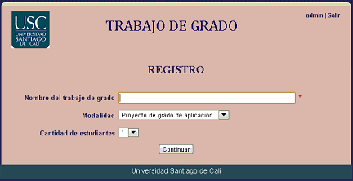
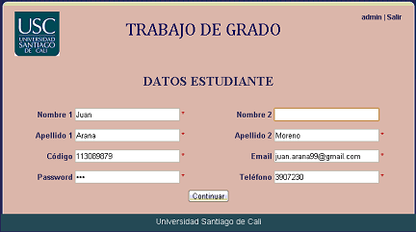
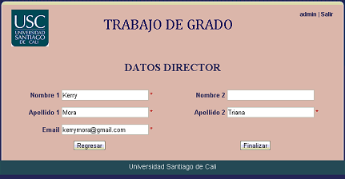
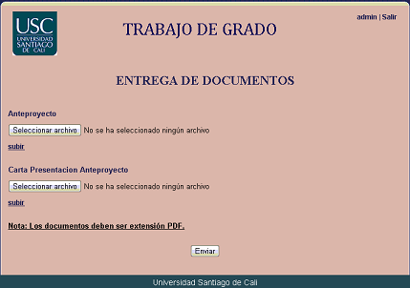

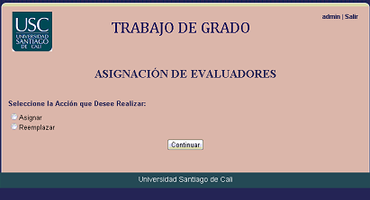
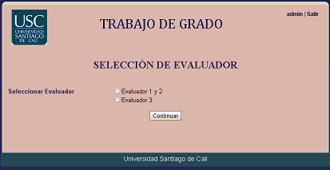

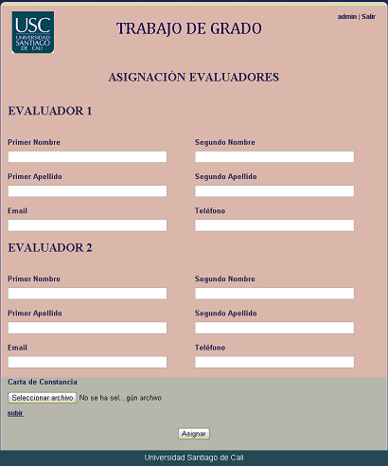

Taylor, Winslow. (Consultado en Enero 2011). Administración Científica y Frederick. Documento web: http://www.elprisma.com/apuntes/administracion_de_empresas/tyac/1.asp.
Noy Viamontes, Patricia - Pérez Fernández, Yanais. (2010). La actualidad de la Gestión de Procesos de Negocio: Business Process Management (BPM).
PMI Capitulo México. (Consultado en Enero 2011). ¿Qué es el “Project Management Institute?. Documento web: http://www.pmimexico.org/wb/pmi/pmi_que_es_pmi.
La Reingeniería. (Consultado en Enero 2011). Documento web: www.itescam.edu.mx/principal/sylabus/fpdb/recursos/r58371.DOC.
Business Process Reengineering. (Consultado en Enero 2011). Documento web: http://smallbusiness.com/wiki/Business_process_reengineering.
Oracle Whitepaper. (2007). SOA Governance: Framework and Best Practices.
Weske, Mathias. (2010). Business Process Management: Concepts, Languages, Architectures.
Lombardi Software. (2008). ¿What is the difference between workflow engines and BPM suites? Publicado por SearchSOA.com.
Administración y mejora de procesos. (Consultado en Enero 2012). Documento web: http://es.scribd.com/doc/114941296/Administracion-y-Mejora-de-Procesos
Consejo De Facultad De Ingeniería, Universidad Santiago De Cali. Instructivo para la presentación de trabajos de grado. (Consultado el 04 de noviembre de 2012). Documento web: http://www.usc.edu.co/ingenieria/files/Instructivo%20Trabajos%20de%20Grado-Modalidad1.pdf
Administración y mejora de procesos. (Consultado en Enero 2012). Documento web: http://es.scribd.com/doc/114941296/Administracion-y-Mejora-de-Procesos
Giorgetti, Gustavo. (Consultado en octubre de 2009). Transformando. Capitulo: Administrando la Complejidad.
Véase anexos
Véase anexos
Object Management Group. (Consultado el 20 de Febrero de 2013). Introduction To OMG's Unified Modeling Language™ (UML®). Documento web: http://www.omg.org/gettingstarted/what_is_uml.htm Erl, Thomas. SOA Principles of Service Design.
Business Process Modeling Notation (BPMN) Version 1.2 OMG. (Consultado en septiembre de 2012). Documento web: http://www.omg.org/spec/BPMN/1.2/
White, Stephen A. Introduction to BPMN. IBM Corporation. Documento web: http://www.bpmn.org/Documents/Introduction%20to%20BPMN.pdf 2004 (al 16/10/2009)
Véase anexos

